





MEMOIRE DE FIN D’ETUDES

Pour l’obtention du diplôme

INGENIEUR D’ETAT EN INFORMATIQUE ET RESEAU

Master MIAGE

Développement d’une solution prédictive basée sur le machine learning pour l’estimation des délais de livraison chez MarjaneMall

Durée du stage: du 03/03 au 03/09

Réalisé par :

Naji El Alja

Tuteur (s) :

Encadrant Professionnel : Anass Darouach

Encadrant Pédagogique : Lamia Karim.

Au sein de (Organisme d’accueil) :



Année universitaire : 2024/2025

Dédicace
À mes parents
Je vous dédie ce travail avec tout mon amour et ma reconnaissance.
Vous êtes les piliers de ma vie, les premières sources de ma force et de ma persévérance.
Votre soutien inconditionnel, vos sacrifices silencieux, et votre foi en moi ont été les fondations de chaque étape de ce parcours.
Merci pour votre patience, votre sagesse, et pour m’avoir transmis des valeurs qui m’accompagnent chaque jour.
À mes frères
Ton existence est un moteur de motivation.
Merci pour ta présence, ton écoute, et ton regard toujours bienveillant.
Tu es un repère stable dans un monde en mouvement, et je te dédie cette réussite avec une affection fraternelle profonde.
À mes amis
Vous êtes bien plus qu’un cercle d’amitié : vous êtes ma seconde famille.
Merci pour votre présence dans les moments de doute comme dans ceux de joie, pour vos conseils, vos éclats de rire, et votre énergie positive.
Votre amitié m’a porté, inspiré, et souvent aidé à garder le cap.
À l’équipe de MarjaneMall
Merci pour votre confiance, votre encadrement et votre bienveillance tout au long de cette expérience.
Travailler à vos côtés a été un réel privilège, une immersion professionnelle formatrice et stimulante.
Ce projet n’aurait pas eu la même portée sans votre accompagnement.
En hommage au peuple de Gaza
Je tiens à exprimer, à travers ces quelques lignes, tout mon soutien, mon respect et ma solidarité au peuple de Gaza.
Face à l’injustice, à la souffrance et à l’épreuve, vous montrez chaque jour une force et une dignité qui imposent le respect du monde entier.
Cette dédicace est un acte modeste, mais sincère. Que ces pages portent aussi la mémoire de celles et ceux dont les voix sont souvent oubliées.

Remerciements

Avant toute chose, je tiens à exprimer ma profonde gratitude à toutes les personnes qui ont contribué, de près ou de loin, à la réalisation de ce travail.
Je remercie tout particulièrement Madame Lamia Karim, mon encadrante académique à l’École Marocaine des Sciences de l’Ingénieur (EMSI), pour son accompagnement bienveillant, ses conseils précieux, et la rigueur méthodologique qu’elle m’a transmis tout au long de ce projet. Son engagement et sa disponibilité ont été d’un grand soutien.
Mes remerciements s’adressent également à Monsieur Anass Darouach, mon encadrant professionnel chez MarjaneMall, pour la confiance qu’il m’a accordée, son encadrement structurant, et la richesse des échanges qui ont grandement enrichi cette expérience. Je tiens aussi à remercier Monsieur Yassir Rahmani pour ses conseils avisés, sa vision éclairée et sa précieuse implication dans le suivi du projet.
Je remercie l’ensemble de l’équipe de MarjaneMall pour leur accueil chaleureux, leur esprit collaboratif, et le cadre professionnel stimulant dans lequel j’ai pu évoluer tout au long de mon stage.
Enfin, je remercie l’EMSI pour la formation de qualité qu’elle dispense et pour m’avoir permis de concrétiser ce projet au sein d’un environnement professionnel aussi enrichissant.

Résumé

Dans le cadre de mon stage de fin d’études au sein de MarjaneMall, ce projet a porté sur la conception et le déploiement d’un système intelligent de prédiction dynamique des délais de livraison. Face aux enjeux croissants de performance logistique dans le e-commerce, l’objectif a été de développer une solution basée sur le traitement des données historiques, l’ingénierie des variables explicatives, et l’entraînement de modèles de machine learning performants.
Le travail s’est également articulé autour de la mise en production d’une API de prédiction, permettant une intégration directe dans l’environnement opérationnel de l’entreprise. Ce rapport retrace les étapes clés de cette démarche, depuis l’analyse du besoin jusqu’au déploiement d’une solution fonctionnelle.

Abstract

As part of my end-of-studies internship at MarjaneMall, this project focused on the design and deployment of an intelligent system for the dynamic prediction of delivery times. In response to the growing logistical performance challenges in e-commerce, the goal was to develop a solution based on historical data processing, feature engineering, and the training of effective machine learning models.
The work also included the production deployment of a prediction API, allowing seamless integration within the company’s operational environment. This report outlines the key stages of the project, from needs analysis to the implementation of a fully functional solution.

Table des matières
Dédicace I
Remerciements II
Résumé III
Abstract IV
Table des matières V
Table des figures XI
Liste des tableaux XIII
Introduction générale 1
Chapitre 1 : Présentation de l’entreprise et cadrage du projet 3
I. Présentation d’organisme d’accueil : 4
1. Marjane Groupe – Marjanemall : 4
2. Missions : 4
3. Secteur d’activité : 4
4. Modes d’opération: FFM – Cross dock 5
5. Marjane Group : 7
a. Missions : 7
b. Activité 7
c. Clients et partenaires : 7
d. Chiffre Clés 8
II. Contexte du projet 8
1. Digitalisation et enjeux de la livraison dans le e-commerce 8
a. Une logistique devenue stratégique 9
b. Les outils de la digitalisation au service de la livraison 9
c. Enjeux pour Marjane Mall 10
2. Problèmes rencontrés sur les délais de livraison 10
a. Retards fréquents 10
b. Absence de prévision dynamique 11
c. Données peu exploitées 12
3. Objectifs opérationnels et stratégiques du projet 12
a. Objectifs opérationnels 13
b. Objectifs stratégiques 13
III. Problématique et objectifs 14
1. Définition de la problématique : comment prédire un délai fiable ? 14
a. Pourquoi les estimations actuelles sont souvent imprécises ? 15
b. Une prédiction fiable : un défi à plusieurs dimensions 15
c. Approche proposée : un modèle prédictif basé sur la data 16
d. Les enjeux de la prédiction 16
2. Objectifs du PFE 16
a. Objectif principal 17
b. Objectifs secondaires 17
3. Contraintes techniques et métiers à considérer 19
a. Contraintes métiers 19
b. Contraintes techniques 20
Chapitre 2 : Data Engineering et exploration des données 22
I. Introduction 23
II. Phase de Data Engineering 23
1. Identification des sources de données 23
a. Données de commandes 24
b. Données de livraison 25
c. Données géographiques ou temporelles 25
2. Collecte et agrégation des jeux de données 26
a. Identification des tables sources 27
b. Filtrage et sélection des données pertinentes 28
c. Construction d’un dataset unifié 29
d. Enjeux de la qualité des données collectées 30
e. Conclusion 30
3. Nettoyage et préparation des données 30
a. Gestion des valeurs manquantes 31
b. Suppression des doublons 33
c. Correction des incohérences 33
4. Feature engineering 34
a. Création de nouvelles variables 34
b. Transformation de variables temporelles 36
c. Encodage des variables catégorielles 36
III. Exploration des données (EDA) 39
1. Statistiques descriptives générales 39
2. Analyse exploratoire des données (focus Xdock) 40
a. Analyse de l’impact du processus de traitement des commandes 40
b. Analyse de l’impact de la temporalité de la commande 42
c. Analyse de l’impact de la catégorie du produit 43
d. Analyse de l’impact de la distance par rapport à l’entrepôt 44
e. Zoom sur les temps de transport post-préparation 45
f. Zoom sur les délais de drop des vendeurs 46
g. Présentation des variables explicatives retenues 47
IV. Conclusion 47
Chapitre 3 : Entraînement multi-modèles pour la prédiction dynamique des délais de livraison 49
I. Introduction 50
II. definition et etude theorique 50
1. l’Intelligence Artificiel 50
2. Machine Learning : 51
3. L’apprentissage automatique supervisé 52
4. La regression : 53
III. Préparation à l’entraînement 54
1. Sélection des variables explicatives pertinentes 55
2. Encodage, normalisation et transformation 57
3. Constitution des jeux de données 59
a. Séparation training / test 59
b. Stratégie de validation croisée 59
IV. Entraînement des modèles 60
1. Choix des algorithmes de machine learning 60
a. Régression linéaire 60
b. Random Forest 62
c. XGBoost 63
d. Réseau de neurons 65
e. Justification du choix final 66
2. Implémentation avec les outils Python (Scikit-learn, etc.) 67
a. Outils Python utilisés 67
b. Étapes d’implémentation 68
3. Optimisation des hyperparamètres (GridSearch, RandomSearch) 69
a. GridSearch 69
b. RandomSearch 70
c. Optuna 71
d. Justification du choix d’Optuna 72
e. Paramètres sélectionnés 72
4. Courbes d’apprentissage et de validation 73
a. Analyse des performances 74
b. Interprétation 74
V. Évaluation des modèles 75
1. Métriques de performance utilisées 75
2. Résultats obtenus 75
3. Comparaison des performances 77
4. Analyse des erreurs et cas extrêmes 78
5. Impact de l’enrichissement des données 79
VI. Évaluation sur données réelles non vues – Tests de généralisation 79
1. Tableau de comparaison synthétique 80
2. Interprétation des dashboards 81
VII. Conclusion 83
Chapitre 4 : Déploiement et automatisation du modèle 84
I. Introduction 85
II. Mise en production du modèle 86
1. Choix de l’environnement technique 86
2. Conception et architecture des APIs 88
a. API de prédiction individuelle 89
b. API de prédiction batch 91
3. Réalisation des APIs 95
a. API de prédiction individuelle 95
b. API de prédiction en batch 96
4. Limitations techniques rencontrées 97
III. Pipeline de réentraînement automatique et monitoring 98
1. Justification du réentraînement continu 98
2. Architecture du pipeline automatisé 99
a. Collecte des nouvelles données 99
b. Réentraînement du modèle 99
c. Évaluation automatique 99
3. Perspectives d’intégration à grande echelle 100
IV. Conclusion 100
Conclusion générale 102
Bibliographie 104

Table des figures
Figure 1:Marjanemall logo 17
Figure 2 :Chiffres clés Marjane Group 21
Figure 3:Schéma de construction du dataset 40
Figure 4: Requête SQL d’extraction du dataset enrichi 41
Figure 5:Aperçu des données extraites du dataset enrichi (SQL Server) 42
Figure 6:Chronologie des étapes logistiques d’une commande 42
Figure 7: Imputation des valeurs manquantes de la colonne Tentatives 45
Figure 8:Suppression des doublons dans le DataFrame 46
Figure 9: Filtrage des incohérences chronologiques dans les données de livraison 46
Figure 10:Normalisation des noms de transporteurs 47
Figure 11:Encodage des modes de paiement en variables numériques 50
Figure 12:Encodage numérique des transporteurs 50
Figure 13:Encodage numérique des types de gabarit 51
Figure 14:Temps de traitement cumulé par étape logistique 54
Figure 15:Variation du délai moyen de livraison selon le jour de commande 55
Figure 16:Distribution des délais de livraison par catégorie de produit 56
Figure 17:Corrélation entre la distance depuis l’entrepôt et le délai de livraison 57
Figure 18:Distribution du délai de livraison selon la catégorie de distance 57
Figure 19: Distribution des temps d’expédition (en heures) pour les commandes FFM selon la ville de destination 58
Figure 20:Détail des délais de dépôt vendeur pour le vendeur 700063 59
Figure 21: Distribution des délais de dépôt vendeur (drop) en heures 59
Figure 22: Principales approches de l’apprentissage automatique 64
Figure 23:Schéma de fonctionnement d’un modèle de machine learning supervise 65
Figure 24:Conversion de colonnes en type catégoriel dans un DataFrame 70
Figure 25:Nettoyage des noms de colonnes – suppression des espaces 71
Figure 26:Vérification des valeurs manquantes dans les variables explicatives 71
Figure 27:Prétraitement des colonnes catégorielles et des valeurs manquantes dans le DataFrame 71
Figure 28:Séparation des données en ensembles d'entraînement et de test 72
Figure 29:Évaluation du modèle par validation croisée avec KFold 72
Figure 30:Renvoi de la MAE positive pour l’optimisation avec Optuna 73
Figure 31: Illustration d’un modèle de régression linéaire 73
Figure 32:Principe de fonctionnement de l’algorithme Random Forest 75
Figure 33:Logo de la bibliothèque Python Pandas 80
Figure 34:Logo de la bibliothèque Scikit-learn 80
Figure 35:Logo de la bibliothèque Python Optuna 81
Figure 36:Logo de la bibliothèque Python Numpy 81
Figure 37:Pipeline de modélisation prédictive basé sur XGBoost 82
Figure 38: Courbe d’apprentissage du modèle XGBoost – Cas Fulfillment 86
Figure 39: Courbe d’apprentissage du modèle XGBoost – Cas Xdock 87
Figure 40Analyse des écarts entre la date réelle et la date prédite de livraison - cas FFm 94
Figure 41:Analyse des écarts entre la date réelle et la date prédite de livraison - cas Xdock 95
Figure 42:Diagramme de séquence de la prédiction individuelle du délai de livraison 102
Figure 43:Diagramme de séquence de la prédiction batch automatique du délai de livraison 104
Figure 44:Pipeline de prédiction batch – Architecture fonctionnelle du traitement des commandes non livrées 106
Figure 45:Test de l’API de prédiction individuelle du délai de livraison via Postman 109
Figure 46:Test de l’API de prédiction batch via Postman 110

Liste des tableaux

Tableau 1:Dictionnaire des variables de la table des commandes 37
Tableau 2:Variables liées aux étapes de livraison et au suivi post-commande 38
Tableau 3:Variables géographiques et logistiques associées à la livraison 39
Tableau 4:Synthèse des valeurs manquantes par variable logistique 44
Tableau 5:Analyse descriptive des étapes du processus logistique 53
Tableau 6:Dictionnaire des variables du modèle prédictif 60
Tableau 7:Hyperparamètres du modèle XGBoost utilisé 86
Tableau 8:Résultats de performance des modèles FFM et Xdock 91
Tableau 9:Évaluation des prédictions en conditions réelles sur les jeux de test FFM et Xdock 93

Introduction générale
Dans un contexte marqué par la montée en puissance du commerce numérique, les attentes des consommateurs en matière de rapidité et de fiabilité de livraison n’ont jamais été aussi élevées. Pour les entreprises opérant dans ce secteur, la capacité à honorer ces engagements dans des délais réalistes est devenue un facteur décisif de différenciation. Marjane Mall, filiale en ligne d’un acteur majeur de la distribution au Maroc, s’inscrit pleinement dans cette dynamique, en cherchant à adapter ses processus logistiques aux exigences d’un marché en pleine mutation.
Cependant, malgré les efforts déployés, les estimations actuelles des délais de livraison restent souvent approximatives, car elles ne tiennent pas compte des caractéristiques spécifiques de chaque commande ni des aléas contextuels. Cela peut entraîner des retards non anticipés, source de mécontentement pour les clients, mais aussi de surcharge pour les équipes opérationnelles. Dans ce cadre, la possibilité d’anticiper de manière précise le temps nécessaire à l’acheminement d’un colis représente un enjeu stratégique, tant sur le plan de l’organisation interne que de la satisfaction client.
Le projet présenté dans ce rapport vise à mettre en place une solution intelligente permettant d’estimer de façon personnalisée les délais de livraison, en exploitant l’historique des commandes et les informations liées au déroulement logistique. L’objectif est de passer d’une estimation générique à une prévision individualisée, tenant compte de la réalité de terrain et des spécificités propres à chaque situation.
Pour cela, une démarche rigoureuse a été suivie, comprenant la collecte, le nettoyage et l’analyse de grandes quantités de données issues de l’activité commerciale. Cette démarche a permis de comprendre les facteurs les plus influents sur les délais observés, de construire un outil de prévision fiable, et de le rendre utilisable dans un environnement opérationnel. La mise en œuvre de cette solution ouvre ainsi la voie à une meilleure planification des ressources, une communication plus transparente avec les clients, et une performance accrue du service de livraison.
Le présent rapport est structuré en quatre chapitres. Le premier dresse un état des lieux du contexte général, en présentant l’entreprise, ses modes de fonctionnement et les objectifs du projet. Le deuxième chapitre s’attarde sur le traitement des données, depuis leur collecte jusqu’à leur structuration pour l’analyse. Le troisième chapitre détaille les étapes de construction du système de prévision, depuis le choix des méthodes jusqu’à l’évaluation des résultats. Enfin, le dernier chapitre décrit la mise en place technique de la solution dans l’environnement de l’entreprise, ainsi que les mécanismes envisagés pour assurer son évolution et sa pérennité.

Chapitre 1 : Présentation de l’entreprise et cadrage du projet

Présentation d’organisme d’accueil :

Marjane Groupe – Marjanemall :


Figure 1:Marjanemall logo
Issu du Groupe Marjane, leader de la distribution au Maroc, Marjanemall est bien plus qu'un simple site de vente en ligne. C'est une place de marché virtuelle qui joue le rôle d'intermédiaire entre des vendeurs marocains et internationaux et une clientèle marocaine à la recherche de produits variés. Ce modèle favorise la diversité de l'offre et la croissance des entreprises locales, tout en stimulant la concurrence et l'innovation dans le commerce marocain. Marjanemall s'impose ainsi comme un acteur clé du e-commerce national, facilitant l'accès

aux achats en ligne et participant activement à la transformation digitale du Maroc.

Missions :
- Commodité et confiance : Offrir une plateforme conviviale et sécurisée pour les achats en ligne des marocains.
- Expansion du Groupe Marjane : Accroître la portée du Groupe Marjane au-delà des magasins physiques et profiter de la croissance du e-commerce.
- Pont entre vendeurs et consommateurs : Proposer une plateforme permettant aux vendeurs nationaux et internationaux d'atteindre la clientèle marocaine, tout en offrant une sélection de produits diversifiée aux consommateurs.

Secteur d’activité :
E-commerce – Marketplace :
Marjanemall niche son activité dans le secteur de l'e-commerce marketplace. Contrairement à un site de vente en ligne classique, Marjanemall ne détient pas de stock propre. Elle agit comme un intermédiaire, une place de marché virtuelle, reliant des vendeurs marocains et internationaux à une clientèle marocaine en quête de diversité. Ce modèle permet un large choix de produits et favorise l'essor des entreprises locales, tout en dynamisant le e-commerce marocain.

Modes d’opération: FFM – Cross dock
- FFM :
FFM est un service proposé par Marjanemall où les produits du détaillant ou du fournisseur sont stockés dans les centres de traitement de Marjanemall. Lorsqu'un client passe une commande, Marjanemall prend en charge l'ensemble du processus de traitement, y compris la préparation, l'emballage et l'expédition des produits directement au client.

Caractéristiques principales :

- Stockage : Marjanemall stocke les produits dans ses propres entrepôts.
- Traitement des commandes : Marjanemall gère l'ensemble du traitement des commandes, de la réception de la commande à son expédition.
- Expédition : Marjanemall s'occupe de l'expédition des produits aux clients.
- Service client : Marjanemall peut également gérer le service client et les retours pour ces commandes.

Avantages :

- Efficacité : Rationalise le processus de traitement des commandes, permettant des délais de livraison plus rapides.
- Scalabilité : Aide les détaillants à développer leurs opérations sans avoir besoin d'investir dans leurs propres entrepôts et logistique.
- Concentration : Permet aux détaillants de se concentrer sur d'autres aspects de leur entreprise, tels que le marketing et le développement de produits.

- Cross dock :

Caractéristiques principales :

- Stockage minimal : Les produits passent peu ou pas de temps en entrepôt, réduisant les coûts de stockage.
- Rapidité : Les marchandises sont rapidement triées et transférées vers leur prochaine destination, souvent en quelques heures.

- Efficacité : Réduit la manutention et le stockage, ce qui peut entraîner des coûts plus bas et des délais de livraison plus courts.

Avantages :

- Réduction des coûts : Réduit les coûts d'entreposage et les coûts de main-d'œuvre associés
à la gestion des stocks.
- Vitesse : Accélère le processus de la chaîne d'approvisionnement, permettant des délais de livraison plus rapides aux clients.
- Gestion des stocks : Réduit la quantité de stock détenu à tout moment, diminuant le risque de surstockage ou d'obsolescence.

En utilisant à la fois FFM et le cross-Docking, Marjanemall peut offrir des solutions logistiques flexibles et efficaces adaptées aux besoins de divers détaillants et fournisseurs.

Marjane Group :
Avec le lancement de Marjane en 1990, le Maroc accueillait son tout premier hypermarché à Bouregreg Rabat-Salé.
En 30 ans, l'entreprise a multiplié ses canaux de distribution, inauguré 150 magasins dans 30 villes du Royaume et contribué au développement du pouvoir d'achat des marocains en leur offrant des produits de qualité, à prix accessibles. En cherchant continuellement à vouloir être plus proche de ses clients et répondre à toutes leurs attentes, notamment par le développement de son réseau, Marjane group se positionne en leader de la grande distribution au Maroc.

Missions :
Trois Missions dictent les actions de Marjane group :
- Le mieux vivre : la défense du pouvoir d'achat des consommateurs
- Le mieux manger
- Acteur responsable : la responsabilité sociétale.

Activité
Marjane group opère sur deux principaux pôles d'activités, les pôles "distribution" et "immobilier".
- Le pôle distribution englobe les leaders du marché, Marjane, Marjane Market et Electroplanet.

- Le pôle immobilier gère et développe le patrimoine commercial qui regroupe des centres commerciaux, shopping Mall et parcs d'activités.
Ensemble, ils créent de véritables lieux de vie, conjuguant shopping, restauration, services et loisirs.

Clients et partenaires :
Marjane group a mis en place des actions concrètes pour mieux servir ses clients et améliorer leur expérience d'achat.
En plus de mettre à leur disposition un grand choix de produits aux meilleurs prix, le groupe propose la livraison à domicile, une application mobile qui offre de nombreux avantages, un programme de fidélité avec des réductions immédiates ou cumulables et, en réponse à une tendance grandissante pour les produits de consommation sans sucre, sans gluten et sans lactose, l'enseigne propose plus de 450 références healthy dans des espaces dédiés.

Chiffre Clés

Figure 2 :Chiffres clés Marjane Group

Contexte du projet

Digitalisation et enjeux de la livraison dans le e-commerce
La digitalisation a profondément transformé le secteur du commerce au cours de la dernière décennie. Aujourd’hui, acheter un produit en ligne est devenu un geste courant pour des millions de consommateurs dans le monde, y compris au Maroc. Cette transition numérique a été accélérée par plusieurs facteurs : l’émergence des smartphones, la généralisation de l’Internet haut débit, la crise sanitaire qui a modifié les habitudes de consommation, mais aussi la volonté des entreprises de se moderniser pour rester compétitives.
Parmi les éléments clés qui définissent le succès d’une expérience e-commerce, la livraison occupe une place centrale. Le client ne se déplace plus pour acheter ; c’est donc le produit qui doit venir à lui. Et cette attente ne se limite pas seulement à recevoir le colis : les clients veulent savoir quand exactement ils le recevront, comment, et être informés en temps réel de l’évolution de leur commande.

Une logistique devenue stratégique
Autrefois considérée comme une simple fonction de soutien, la logistique est aujourd’hui un levier stratégique pour les entreprises de e-commerce. Elle joue un rôle direct dans la satisfaction client, dans la fidélisation, et même dans la réputation de la marque. Une livraison rapide, fiable et bien communiquée peut faire la différence entre un client fidèle et un client perdu.
La promesse de délais courts et fiables est d’ailleurs devenue un argument commercial à part entière. Les géants du e-commerce comme Amazon ont élevé les standards avec des livraisons en 24h, voire le jour même. Cela crée une pression sur tous les acteurs du marché, y compris les acteurs locaux comme Marjane Mall, pour améliorer continuellement leur performance logistique.

Les outils de la digitalisation au service de la livraison
La digitalisation apporte de nombreux outils pour améliorer la chaîne logistique et la gestion des livraisons :
- Systèmes de gestion des entrepôts (WMS) permettant une meilleure organisation des stocks.
- Systèmes de gestion du transport (TMS) pour planifier les tournées de livraison.
- Tracking en temps réel grâce aux GPS et aux applications mobiles pour les livreurs.
- Analyse de données pour optimiser les parcours, anticiper les pics de demande, ou détecter les causes de retards.
- Prédiction des délais de livraison, via des algorithmes de machine learning, qui permettent de calculer une estimation réaliste et personnalisée du temps de livraison pour chaque commande.
Ces technologies, lorsqu’elles sont bien exploitées, permettent d’automatiser des tâches, de réduire les coûts, d’améliorer la précision des prévisions, et surtout d’offrir plus de transparence au client final.

Enjeux pour Marjane Mall
Chez Marjane Mall, la croissance rapide du canal e-commerce soulève de nouveaux défis logistiques. Le volume des commandes augmente, les zones de livraison s’élargissent, et les attentes des clients se renforcent. Pour rester compétitif, le groupe doit adapter ses outils et ses processus en misant sur une logistique intelligente et digitalisée. Cela passe notamment par une meilleure exploitation des données issues des commandes passées, afin de prédire et d’optimiser les délais de livraison.
En somme, la digitalisation n’est plus un luxe, mais une nécessité stratégique. Et la livraison n’est plus la fin du parcours client : c’est une partie intégrante de l’expérience d’achat, avec un impact direct sur la satisfaction et la fidélité du consommateur.

Problèmes rencontrés sur les délais de livraison
Dans le contexte du e-commerce, la rapidité et la fiabilité de la livraison sont devenues des critères essentiels pour répondre aux attentes des clients. Pourtant, malgré les progrès technologiques et organisationnels, plusieurs obstacles continuent d'impacter la qualité et la régularité des délais de livraison. Ces difficultés, si elles ne sont pas traitées, peuvent engendrer une perte de confiance des clients et des coûts supplémentaires pour l’entreprise.
Dans le cas de Marjane Mall, comme pour de nombreux acteurs du e-commerce, trois problèmes principaux ont été identifiés : la fréquence des retards, l'absence de prévision dynamique, et la sous-utilisation des données logistiques disponibles.

Retards fréquents
L’un des premiers constats sur le terrain est la récurrence des retards de livraison. Ces retards ne sont pas toujours dus à un seul facteur, mais souvent à une combinaison de causes:
- Problèmes liés à la préparation des commandes (ruptures de stock, erreurs de picking).
- Difficultés de planification des tournées en raison d’un nombre élevé de commandes.
- Aléas liés au trafic urbain, surtout dans les grandes villes comme Casablanca ou Rabat.
- Mauvaises informations d’adresse ou absence du client lors de la livraison.
Même un petit retard peut avoir un impact important sur la satisfaction client. En effet, les clients accordent de plus en plus d’importance à la ponctualité des livraisons. Un retard non anticipé peut entraîner une réclamation, voire l’annulation d’une commande. Pour l’entreprise, cela signifie des coûts supplémentaires (retours, re-livraisons, service client, etc.) et un risque de perdre le client sur le long terme.

Absence de prévision dynamique
Un autre problème majeur est l'absence d’un système dynamique de prédiction des délais. Aujourd’hui, la majorité des délais affichés sont des estimations statiques, souvent définies par des moyennes générales, sans prendre en compte les particularités de chaque commande (heure, lieu, jour, charge de travail réelle, etc.).
Cela signifie que le délai annoncé au client ne reflète pas toujours la réalité opérationnelle. Par exemple, une commande passée à 11h un lundi à Casablanca n’a pas le même traitement qu’une commande passée un vendredi à 16h dans une ville périphérique. Pourtant, les deux peuvent se voir attribuer la même estimation de livraison, ce qui crée des écarts entre la promesse et la réalité.
Sans un système de prévision dynamique, il devient difficile pour l’entreprise de :
- Prioriser certaines commandes en fonction de leur urgence ou difficulté.
- Optimiser l'affectation des ressources (véhicules, livreurs, etc.).
- Informer correctement les clients de manière personnalisée.

Données peu exploitées
Enfin, bien que beaucoup de données soient collectées dans le processus de livraison (temps de préparation, distance, taux de réussite des livraisons, zones géographiques, délais par livreur…), ces données sont souvent sous-exploitées.
Elles sont enregistrées dans les systèmes informatiques, mais rarement analysées en profondeur. Cette sous-utilisation empêche l’entreprise de :
- Identifier les causes principales des retards.
- Détecter les zones ou créneaux problématiques.
- Construire des modèles prédictifs performants.
Or, dans un environnement où la data est un levier de performance, il devient indispensable de valoriser ces informations. L'analyse intelligente des données pourrait permettre à Marjane Mall de transformer ses contraintes actuelles en opportunités d'amélioration continue.

En conclusion, la gestion des délais de livraison est aujourd’hui un véritable défi stratégique pour les acteurs du e-commerce. Retards, imprécision des délais et manque d’exploitation des données sont autant de freins à lever pour garantir une expérience client optimale. C’est précisément dans cette optique que s’inscrit le projet de prédiction du temps de livraison, qui vise à moderniser et fiabiliser ce maillon crucial de la chaîne logistique.

Objectifs opérationnels et stratégiques du projet
Face aux enjeux identifiés dans la gestion des délais de livraison — retards fréquents, manque de précision dans les estimations, et faible exploitation des données — il devient indispensable de mettre en place une solution technologique capable d’y répondre de manière concrète. C’est dans ce cadre que s’inscrit le projet de fin d’études mené chez Marjane Mall, dont l’objectif principal est de développer un modèle de prédiction dynamique du temps de livraison.
Ce projet repose sur une démarche data-driven : il s’agit d’exploiter les données historiques et opérationnelles du processus de livraison pour construire un système prédictif capable d’estimer, avec un maximum de précision, le temps qu’une commande mettra pour arriver à destination. Cette estimation permettra à l’entreprise d’améliorer à la fois son organisation interne et son service client.
Les objectifs du projet peuvent être répartis en deux catégories complémentaires : les objectifs opérationnels à court terme, et les objectifs stratégiques à plus long terme.

Objectifs opérationnels
Les objectifs opérationnels sont orientés vers l’amélioration directe des performances logistiques de Marjane Mall. Ce sont les bénéfices concrets que l’entreprise peut tirer dès la mise en place du modèle prédictif :
- Fournir une estimation plus précise du temps de livraison : en tenant compte de plusieurs variables (heure de la commande, zone de livraison, jour de la semaine, charge actuelle, etc.), le modèle pourra adapter dynamiquement les délais affichés.
- Réduire les retards de livraison : en anticipant les cas complexes ou à risque, le service logistique pourra mieux organiser ses tournées et allouer les ressources nécessaires en conséquence.
- Optimiser l’affectation des ressources : livreurs, véhicules et créneaux horaires pourront être mobilisés de manière plus efficace grâce à des prévisions plus justes.
- Améliorer la communication avec les clients : en informant les clients de façon plus fiable sur les délais de réception, on renforce leur confiance et on réduit le nombre de réclamations.
- Identifier les facteurs influents : le projet permettra aussi de comprendre quels sont les éléments qui impactent réellement les délais (type de produit, zone géographique, moment de la journée, etc.), ce qui facilitera les décisions opérationnelles.

Objectifs stratégiques
Au-delà des gains immédiats, ce projet s’inscrit dans une vision stratégique plus large, tournée vers la transformation numérique de la logistique chez Marjane Mall. Les objectifs à long terme sont les suivants :
- Améliorer l’expérience client : proposer un service de livraison fiable et transparent est aujourd’hui un facteur de différenciation clé dans le e-commerce. Une meilleure prédiction permet d’améliorer la satisfaction, et donc la fidélisation.
- Renforcer la compétitivité de l’enseigne : en digitalisant et en automatisant une partie du processus logistique, Marjane Mall se positionne comme un acteur moderne et réactif du marché marocain.
- Préparer d’autres cas d’usage data : la mise en place de ce système permettra aussi de développer d’autres projets basés sur la donnée, comme la prévision des volumes de commandes, l’optimisation des stocks ou encore la détection d’anomalies dans la chaîne logistique.
- Favoriser une culture de la donnée au sein des équipes : ce projet contribue à faire évoluer les pratiques internes vers une logique de pilotage par les données, indispensable dans un environnement digitalisé.

En résumé, le projet ne vise pas uniquement à résoudre un problème ponctuel de délais, mais bien à poser les bases d’un système intelligent, évolutif et durable, capable d’accompagner la croissance de l’activité e-commerce de Marjane Mall. Il représente un levier d’innovation à la fois technologique et organisationnel.

Problématique et objectifs

Définition de la problématique : comment prédire un délai fiable ?
Dans un environnement de commerce en ligne où la satisfaction client est étroitement liée à la qualité de la livraison, prédire un délai fiable devient une mission essentielle. C’est même un avantage concurrentiel majeur : un client bien informé sur le moment où il recevra sa commande est plus confiant, plus serein, et plus fidèle.
Mais cette tâche est plus complexe qu’elle n’en a l’air. Prédire un délai de livraison n’est pas une opération simple : elle dépend de nombreux facteurs dynamiques, parfois difficilement maîtrisables. La question centrale qui guide ce projet est donc la suivante :
Comment prédire, de manière fiable et personnalisée, le délai de livraison d’une commande e-commerce, en tenant compte des données historiques et des variables contextuelles en temps réel ?

Pourquoi les estimations actuelles sont souvent imprécises ?
Actuellement, les délais de livraison sont généralement calculés à partir de valeurs fixes ou de moyennes générales, par exemple “livraison en 2 à 4 jours”. Or, ces estimations ne prennent pas en compte :
- Les caractéristiques spécifiques de chaque commande (heure de commande, localisation, type de produit, etc.)
- La charge réelle des livreurs au moment de l’expédition
- Les jours fériés, les pics d’activité (soldes, promotions), ou les retards accumulés
Résultat : un décalage fréquent entre le délai annoncé et le délai réel, ce qui génère frustration et perte de confiance chez le client.

Une prédiction fiable : un défi à plusieurs dimensions
La prédiction d’un délai fiable implique de modéliser un système complexe, influencé par plusieurs catégories de variables :
- Variables logistiques : temps de préparation, disponibilité des livreurs, organisation des tournées.
- Variables géographiques : distance, accessibilité, densité de la zone de livraison.
- Variables temporelles : jour de la semaine, heure de la commande, présence de jours fériés.
- Variables historiques : performances passées, retards fréquents selon certaines zones ou périodes.
Cela demande donc de croiser et d’exploiter des données multiples, souvent dispersées dans différents systèmes d’information.

Approche proposée : un modèle prédictif basé sur la data
Le projet repose sur l’idée qu’il est possible de construire un modèle de machine learning capable d’estimer le délai de livraison avec un haut niveau de précision, en s’appuyant sur :
- Les données historiques collectées sur les livraisons passées
- Les caractéristiques des commandes en cours
- Une analyse des patterns, des corrélations et des comportements récurrents
L’objectif est de produire un modèle dynamique, qui ne se contente pas d’estimer un délai moyen, mais qui s’adapte à chaque commande, en fonction de son contexte propre.

Les enjeux de la prédiction
Une prédiction fiable du délai de livraison permettrait de :
- Améliorer la satisfaction client en réduisant les mauvaises surprises
- Réduire les réclamations et les coûts de support client
- Mieux planifier les ressources logistiques selon les volumes et les pics prévisibles
- Automatiser l’information envoyée aux clients en intégrant le modèle dans le site web ou l’application mobile

La prédiction d’un délai de livraison fiable n’est pas qu’un problème technique : c’est un enjeu organisationnel, technologique et stratégique. Il s’agit d’exploiter la puissance des données pour répondre à un besoin concret, à la fois pour l’entreprise (efficacité) et pour le client (transparence). Ce projet vise à transformer une contrainte opérationnelle en levier de performance et de différenciation.

Objectifs du PFE
Dans le cadre de ce projet de fin d’études (PFE), l’objectif est de contribuer activement à l’amélioration de la performance logistique de Marjane Mall, à travers la mise en place d’un système de prédiction dynamique des délais de livraison. Ce projet se situe à l’intersection entre la data science et la logistique, et vise à démontrer comment l’analyse intelligente des données peut être un véritable levier d’optimisation dans un contexte e-commerce.
Les objectifs du PFE peuvent être divisés en deux catégories : un objectif principal qui constitue le cœur du projet, et plusieurs objectifs secondaires qui permettent d’encadrer et d’accompagner sa réalisation.

Objectif principal
L’objectif principal de ce PFE est de :
Développer un modèle prédictif capable d’estimer, de manière fiable et personnalisée, le délai de livraison d’une commande e-commerce, en s’appuyant sur les données historiques et les variables contextuelles.
Cela implique de construire une solution data-driven robuste, intégrable au système existant de Marjane Mall, et capable de générer une estimation du délai de livraison adaptée à chaque commande en temps réel ou quasi-réel.
Ce modèle devra :
- Utiliser des données pertinentes (logistiques, temporelles, géographiques, etc.)
- S’adapter aux contraintes et spécificités du contexte opérationnel de l’entreprise
- Être évalué et validé sur des données réelles pour garantir sa fiabilité
- Être ré-entraînable afin d’évoluer avec le temps et les nouvelles données

Objectifs secondaires
Pour atteindre cet objectif principal, plusieurs objectifs secondaires ont été identifiés, couvrant toutes les étapes clés du projet :
- Compréhension du contexte métier et des enjeux logistiques
Acquérir une vision claire du fonctionnement de la chaîne de livraison chez Marjane Mall, identifier les acteurs impliqués, les processus existants, et les points de friction les plus fréquents.
- Collecte et structuration des données
Identifier les sources de données disponibles (commandes, livraisons, trajets, horaires, etc.), nettoyer et structurer ces données pour permettre leur exploitation dans un cadre de machine learning.
- Analyse exploratoire des données
Réaliser une exploration approfondie des données historiques pour dégager les tendances, corrélations, anomalies et facteurs influents sur le délai de livraison.
- Sélection des variables pertinentes (features)
Identifier les variables ayant un réel impact sur le temps de livraison, et construire un jeu de données représentatif pour l'entraînement des modèles.
- Choix, entraînement et évaluation des modèles prédictifs
Tester plusieurs algorithmes (régression linéaire, arbres de décision, XGBoost, etc.), comparer leurs performances et sélectionner le plus adapté.
- Implémentation technique du modèle
Mettre en place une solution technique pour intégrer le modèle dans un système opérationnel (via un script, une API ou une interface web).
- Proposition d’une architecture de ré-entraînement automatique
Prévoir un système permettant de mettre à jour régulièrement le modèle avec les nouvelles données, afin qu’il reste performant dans le temps.

Ces objectifs structurent l’ensemble du projet de manière progressive et cohérente. Ils permettent de passer d’une compréhension métier à une solution technique concrète, tout en garantissant une forte valeur ajoutée pour l’entreprise. Ce PFE vise à démontrer que les données logistiques, bien exploitées, peuvent devenir un puissant outil de pilotage, de prévision et d’amélioration continue.

Contraintes techniques et métiers à considérer
Dans tout projet de data science appliqué au monde professionnel, il est essentiel de prendre en compte à la fois les contraintes métiers — liées à l’organisation, aux processus internes et aux objectifs opérationnels — et les contraintes techniques, qui concernent l’environnement informatique, les outils, les données disponibles et les ressources.
Dans le cadre de ce projet de prédiction des délais de livraison chez Marjane Mall, plusieurs contraintes ont été identifiées dès les premières phases d’analyse. Ces contraintes ont orienté les choix méthodologiques et techniques du projet.

Contraintes métiers
Les contraintes métiers sont celles qui découlent du fonctionnement concret de la logistique et du e-commerce chez Marjane Mall. Elles influencent directement la structure des données, la formulation des objectifs et les résultats attendus.
Complexité des processus logistiques
La chaîne de livraison fait intervenir plusieurs étapes : préparation de commande, dispatching, affectation à un livreur, livraison effective. Chaque étape peut introduire des variations de délai, mais toutes ne sont pas nécessairement bien tracées dans les données.
Variabilité du délai selon les zones géographiques
Les délais ne sont pas homogènes : livrer dans un centre urbain dense n’a pas les mêmes contraintes que dans une périphérie éloignée. Le modèle doit donc s’adapter à cette hétérogénéité.
Disponibilité des ressources humaines et matérielles
Les délais sont fortement liés à la disponibilité des livreurs, aux moyens de transport utilisés, et à la planification quotidienne. Ces données sont parfois difficiles à intégrer car non centralisées.
Besoin de simplicité pour les utilisateurs finaux
Même si le modèle est complexe en interne, le résultat doit être compréhensible et exploitable par les équipes logistiques. Il faut donc trouver un bon équilibre entre précision et lisibilité.

Contraintes techniques
Les contraintes techniques concernent les outils, l’environnement de développement, la qualité des données et les limites liées aux infrastructures existantes.
Qualité et structuration des données
Les données historiques peuvent comporter des valeurs manquantes, des incohérences (ex. : commande livrée avant sa date d’expédition) ou des formats hétérogènes. Un travail important de nettoyage et de normalisation est donc nécessaire avant toute modélisation.
Accès limité à certaines données en temps réel
Certaines informations qui influencent fortement le délai de livraison (trafic, météo, incidents réseau) ne sont pas toujours disponibles en temps réel, ou ne sont pas collectées par l’entreprise. Cela limite la capacité à prédire dans un contexte “vivant”.
Choix des outils et compatibilité avec les systèmes existants
Le développement du modèle nécessite des outils de data science (Python, pandas, scikit-learn, etc.), mais le déploiement doit tenir compte des outils déjà utilisés par Marjane Mall. L’objectif est d’intégrer la solution sans perturber les workflows existants.
Limitations de calcul et de stockage
Le traitement de gros volumes de données peut poser problème si l’environnement de travail est limité en termes de puissance de calcul ou de mémoire. Il faut donc penser à optimiser les traitements et à filtrer les données inutiles.

La réussite du projet repose sur la capacité à composer avec ces contraintes tout en gardant le cap sur les objectifs fixés. Prendre en compte dès le départ les réalités métier et les limites techniques permet d’ancrer la solution dans un contexte réel et applicable, et d’éviter des erreurs de conception ou des résultats irréalistes. Ces contraintes ont orienté la méthodologie adoptée dans les chapitres suivants, en particulier pour le traitement des données et l’entraînement des modèles.

Chapitre 2 : Data Engineering et exploration des données

Introduction
L'efficacité d'un modèle prédictif repose fondamentalement sur la qualité, la pertinence et la structuration des données qui l'alimentent. Avant même de concevoir un algorithme de machine learning pour estimer les délais de livraison, il est indispensable de mener une phase rigoureuse de data engineering. Celle-ci consiste à identifier les sources de données disponibles, à les collecter, les nettoyer, les transformer, et à créer des variables explicatives susceptibles de capter les comportements logistiques complexes.
Dans le cadre du projet mené chez Marjane Mall, cette phase a été d’autant plus critique que les données provenaient de multiples systèmes internes (commandes, livraisons, partenaires, etc.), hétérogènes tant sur le plan technique que sémantique. Le traitement a impliqué des jointures inter-tables, une vérification approfondie de la cohérence temporelle des événements logistiques, ainsi que des enrichissements externes (données géographiques, temporelles, historiques).
Le présent chapitre retrace l’ensemble de ces opérations, depuis l’identification des sources de données clés, jusqu’à l’analyse exploratoire des comportements de livraison, en passant par les étapes de nettoyage, de feature engineering et d’encodage des variables. Il constitue le socle méthodologique sur lequel s’appuiera l’entraînement du modèle prédictif, tout en mettant en lumière les patterns métiers structurels, les goulots d’étranglement, et les facteurs explicatifs des retards observés.

Phase de Data Engineering

Identification des sources de données
Avant de développer un modèle de prédiction du délai de livraison, il est crucial d’identifier, comprendre et structurer les différentes sources de données disponibles. Ces données constituent la matière première du projet : leur qualité, leur richesse et leur cohérence auront un impact direct sur les performances du modèle.
Nom de la colonne | Description
OrderLineId | Identifiant unique de la ligne de commande
Productid | Identifiant du produit commandé
Reference | Référence commerciale du produit
sellerId | Identifiant du vendeur (marketplace)
supplyMode | Mode d’approvisionnement (stock, dropshipping, etc.)
payment_method | Mode de paiement utilisé (carte, cash à la livraison, etc.)
status_Commande | Statut de la commande (confirmée, annulée, etc.)
purchasedAt | Date et heure d’achat par le client
Date_Accepted | Date d’acceptation de la commande
Date_InPreparation | Date de début de préparation du colis
Chez Marjane Mall, plusieurs types de données ont été collectés, principalement issues des systèmes d’information internes utilisés pour la gestion des commandes et de la logistique. Ces données peuvent être regroupées en trois grandes catégories : données de commandes, données de livraison, et données géographiques et temporelles.

Données de commandes
Les données de commandes représentent l’ensemble des informations relatives aux produits achetés, aux clients et aux transactions. Elles permettent de contextualiser chaque livraison et de mieux comprendre le processus de traitement en amont.
Parmi les variables clés utilisées :
Tableau 1:Dictionnaire des variables de la table des commandes

Ces données permettent notamment d’analyser les délais de traitement entre l’achat et la prise en charge logistique, et de détecter d’éventuels goulets d’étranglement dans le processus.

Données de livraison
Ces données couvrent tout le processus post-préparation : expédition, tentatives de livraison, retours, et réception par le client.
Voici quelques exemples de variables importantes :
Nom de la colonne | Description
date_creation_colis | Date de création physique du colis
Date_Shipped | Date d’expédition effective
Date_Delivered | Date de livraison réussie
dt_premier_tentative | Date de la première tentative de livraison
Tentatives | Nombre total de tentatives de livraison
Date_Cancelled | Date d’annulation de la commande, si applicable
date_echec_livraison | Date d’échec de livraison
date_demande_retour | Date de retour demandé par le client
respect_sla_client | Respect ou non du délai annoncé au client
Tableau 2:Variables liées aux étapes de livraison et au suivi post-commande
Ces données sont essentielles pour calculer les délais réels, identifier les causes de retard, et établir la variable cible pour l’apprentissage du modèle : le temps entre la commande et la livraison finale.

Données géographiques ou temporelles
Ces données permettent d’introduire des éléments contextuels dans la modélisation. En effet, la distance, la localisation ou encore la saisonnalité influencent fortement les délais de livraison.
Variables géographiques et temporelles incluses :

Nom de la colonne | Description
shippingAddress_city | Ville de livraison
shippingAddress_postalCode / code_postal | Code postal du client
ShippingAddress_latitude / longitude | Coordonnées GPS du point de livraison
DropOff_Entrpot / Point_Drop | Entrepôt ou point relais de départ
date_dropp_vendeur / drop_vendeur | Dates de remise du colis par le vendeur
DeliveryPromisedAtMax | Date promise de livraison au client
longueur_colis, largeur_colis, hauteur_colis | Dimensions du colis (utile pour le calcul du volume et la logistique fine)
Tableau 3:Variables géographiques et logistiques associées à la livraison
Ces données permettent d’enrichir le modèle avec des indicateurs spatiaux (distance à l’entrepôt, densité urbaine, etc.) et temporels (heure/jour de commande, délai avant expédition), essentiels pour des prédictions personnalisées.
L’analyse des sources de données a permis d’identifier une base riche, hétérogène et exploitable, couvrant l’ensemble de la chaîne logistique de Marjane Mall. Ces données seront exploitées dans les étapes suivantes de nettoyage, transformation, sélection de variables et modélisation. Leur compréhension approfondie constitue la première brique d’un système prédictif fiable et pertinent.

Collecte et agrégation des jeux de données
La prédiction des délais de livraison repose sur une compréhension fine de l’ensemble du parcours logistique d’une commande, depuis son passage sur la plateforme jusqu’à sa livraison finale. Cette compréhension nécessite de collecter des données provenant de différentes sources du système d’information de Marjane Mall, et de les agréger de manière cohérente pour créer un dataset central exploitable par les outils de data science.

Identification des tables sources
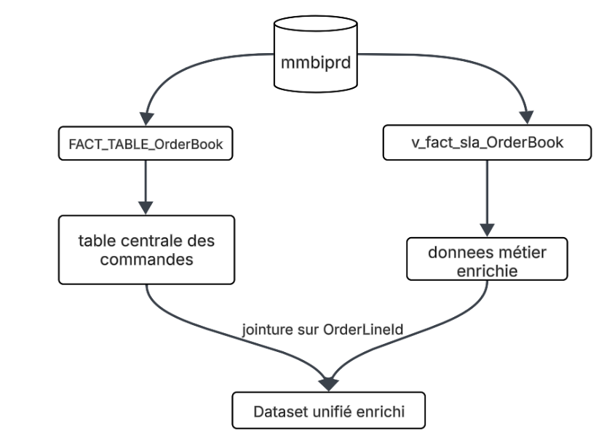
La base de données interne de Marjane Mall repose sur une architecture data warehouse structurée autour de plusieurs tables de faits et dimensions. Deux tables principales ont été exploitées pour ce projet :
Figure 3:Schéma de construction du dataset
- FACT_TABLE_OrderBook : table centrale des commandes, contenant les informations transactionnelles, logistiques et temporelles sur chaque ligne de commande.
- v_fact_sla_OrderBook : table métier enrichie, intégrant les informations relatives au suivi des délais (SLA – Service Level Agreement) et au statut logistique avancé.
Ces deux tables ont été jointes à l’aide de la clé OrderLineId, identifiant unique de chaque commande. Cette jointure permet de centraliser les informations dispersées entre plusieurs étapes du processus logistique (acceptation, préparation, expédition, livraison, retour…).
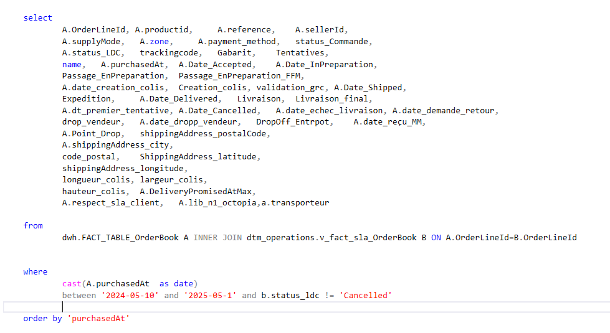
Figure 4: Requête SQL d’extraction du dataset enrichi

Filtrage et sélection des données pertinentes
Afin d’assurer la cohérence et la pertinence des données exploitées, plusieurs filtres ont été appliqués lors de l'extraction :
- Période temporelle : seules les commandes passées entre mai 2024 et mai 2025 ont été retenues, pour disposer d’un historique récent et significatif.
- Type de supply chain : le projet s’est focalisé sur les commandes en mode Xdock (cross-docking), représentant un flux logistique spécifique nécessitant peu ou pas de stockage.
- Exclusion des commandes annulées : les lignes dont le statut LDC (status_LDC) était "Cancelled" ont été écartées, afin de se concentrer uniquement sur les commandes réellement traitées.
Ce filtrage garantit que les données utilisées soient représentatives des opérations réelles et adaptées à la problématique de prédiction des délais.

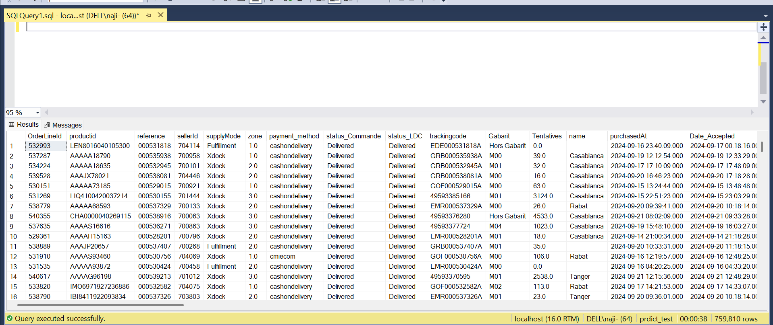
Figure 5:Aperçu des données extraites du dataset enrichi (SQL Server)

Construction d’un dataset unifié
Après application des filtres, les données issues des deux tables ont été fusionnées dans un dataset unique regroupant plus de 40 variables décrivant l’ensemble du parcours de la commande, parmi lesquelles :
- Des informations générales : identifiants, produit, vendeur, méthode de paiement.
- Des dates clés : achat, acceptation, préparation, expédition, livraison.
- Des statuts logistiques : tracking, tentatives, retours, drops vendeurs.
- Des données géographiques : ville, code postal, latitude/longitude du client.
- Des engagements SLA : date promise, respect ou non du délai annoncé.
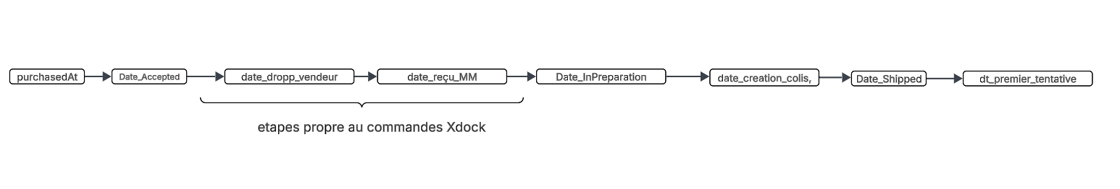
- Des informations colis : dimensions, gabarit.
Figure 6:Chronologie des étapes logistiques d’une commande

Ce dataset représente une vision complète du flux opérationnel, indispensable pour comprendre les facteurs influençant les retards ou les performances logistiques.

Enjeux de la qualité des données collectées
Comme souvent dans les projets basés sur des données opérationnelles, la qualité des données a constitué un défi important :
- Certaines dates étaient incomplètes ou incohérentes (ex. date d’expédition avant acceptation).
- Des statuts contradictoires ont été relevés entre la commande et la livraison.
- Certaines coordonnées géographiques étaient absentes ou erronées, nécessitant un nettoyage.
Ces problèmes ont été traités dans la phase suivante de préparation et nettoyage, mais ils montrent à quel point la collecte bien encadrée est essentielle pour garantir la fiabilité des analyses.

Conclusion
La collecte et l’agrégation des données ont permis de constituer un jeu de données riche, structuré et centré sur le parcours de livraison. Cette étape est essentielle dans tout projet de data science, car elle garantit que le modèle sera alimenté par des données pertinentes, propres et alignées avec la réalité métier.

Nettoyage et préparation des données

La qualité des données constitue un facteur clé dans tout projet d’analyse ou de modélisation prédictive. Dans le cadre de ce projet, un travail rigoureux de data engineering a été mené pour préparer un dataset exploitable à partir de données brutes issues de plusieurs sources internes à l’entreprise. Cette étape de prétraitement s’est articulée autour de trois axes majeurs : la gestion des valeurs manquantes, la suppression des doublons et la correction des incohérences. Le nettoyage a été réalisé avec Python via les bibliothèques Pandas et NumPy, en appliquant des logiques métier spécifiques au contexte de la logistique urbaine chez Marjane Mall.

Gestion des valeurs manquantes
L’analyse initiale des données a permis d’identifier plusieurs colonnes contenant des valeurs nulles. Voici les principales variables concernées et le nombre d’occurrences manquantes détectées :
Variable | Valeurs manquantes
DropOff_Entrpot | 267 218
Tentatives | 127 486
drop_vendeur | 19 984
Livraison_final | 2 276
Livraison | 2 245
longueur_colis | 2 036
largeur_colis | 2 036
hauteur_colis | 2 036
Passage_EnPreparation | 1 645
Creation_colis | 1 645
Expedition | 1 645
Passage_EnPreparation_FFM | 1 645
validation_grc | 44
Les autres variables (comme OrderLineId, status_LDC, zone, etc.) ne présentaient aucune valeur manquante.

Tableau 4:Synthèse des valeurs manquantes par variable logistique

Analyse métier et traitement
- DropOff_Entrpot : cette colonne est spécifique aux commandes en mode Xdock, d’où l’absence de valeurs dans le cas des commandes FFM. Son absence est donc logique et informative ; elle a été conservée sans imputation.
- Tentatives de livraison : il s’agit d’un indicateur clé dans l’analyse des performances de livraison. Pour exploiter cette variable dans le modèle, une imputation par la moyenne a été réalisée :

Figure 7: Imputation des valeurs manquantes de la colonne Tentatives
- Dimensions du colis (longueur, largeur, hauteur) : malgré leur potentiel informatif, ces variables n’étaient pas systématiquement disponibles. Étant donné leur faible couverture et l’absence d’impact direct sur le temps de livraison dans notre modèle, elles ont été supprimées.
- Dates de traitement logistique : certaines colonnes comme Passage_EnPreparation, Creation_colis, Expedition, etc. présentaient des valeurs manquantes correspondant à des étapes non réalisées (ex. : commande annulée). Ces absences ont été interprétées comme des événements métiers et non comme des erreurs, ce qui a orienté leur traitement : soit elles ont été conservées telles quelles, soit remplies par des valeurs cohérentes si une substitution était nécessaire à l'analyse.
- validation_grc : très peu renseignée, mais significative sur certains cas spécifiques. Les valeurs nulles ont été remplies avec la valeur "moyenne" pour assurer une cohérence .
Ce traitement des valeurs manquantes a permis de préserver l'intégrité du jeu de données, tout en tenant compte du contexte logistique propre à chaque champ.

Suppression des doublons
La duplication d’observations peut fausser les analyses statistiques ou biaiser un modèle de prédiction. Une vérification a donc été menée pour identifier et éliminer les doublons :

Figure 8:Suppression des doublons dans le DataFrame
Cette commande a supprimé les lignes identiques sur l’ensemble des colonnes, garantissant ainsi que chaque ligne représente une commande unique.

Correction des incohérences
Plusieurs formes d’incohérences ont été identifiées au cours du prétraitement.
➤ Incohérences temporelles
Des contrôles ont été mis en place pour s’assurer de la cohérence chronologique entre les étapes :
- Une commande ne peut pas être expédiée avant sa préparation.
- La livraison ne peut pas précéder l’expédition.
- La durée totale d’une commande ne peut pas être négative.
Exemple de filtre appliqué :
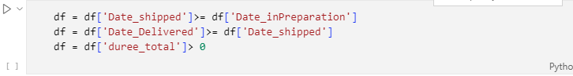
Figure 9: Filtrage des incohérences chronologiques dans les données de livraison
Ces filtres ont permis d’éliminer les lignes contenant des erreurs chronologiques non corrigeables.
➤ Incohérences catégorielles
Certaines colonnes présentaient des formats ou des écritures incohérentes :
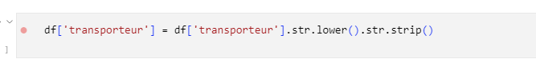
- Transporteurs : harmonisation des noms (minuscule, suppression d’espaces) pour éviter les doublons dus à la casse ou à des fautes de frappe :
Figure 10:Normalisation des noms de transporteurs
- Gabarit : nettoyage des valeurs aberrantes, ne correspondant pas aux gabarits standards ("M00", "M01", "'EB1", "'EB2", "EB3"…etc).
- Status commande / LDC / Mode de livraison : validation de la cohérence des classes existantes par rapport aux définitions internes.

Feature engineering
Le feature engineering constitue l’un des piliers essentiels dans tout projet de machine learning. Dans ce projet, il a permis d'extraire une connaissance métier approfondie à partir des données brutes logistiques, afin d'améliorer la qualité prédictive du modèle et d'enrichir son interprétabilité.
Les variables ont été construites selon plusieurs axes : temporel, géographique, statistique, opérationnel et comportemental. Le tableau ci-dessous résume les principales features créées, suivies d'une description détaillée de leur construction et utilité.

Création de nouvelles variables
Durées logistiques
Les premières variables créées ont concerné le temps écoulé entre différentes étapes du processus de livraison. Elles ont été calculées sous forme de durées (en minutes) à partir des colonnes horodatées converties en format datetime :
- duree_total : durée totale entre la commande (purchasedAt) et la première tentative de livraison (dt_premier_tentative).
- Avg_Drop_Time et Std_Drop_Time : moyennes et écarts-types historiques du délai de dépose colis, extraits depuis un tableau externe (vendeur_std.xlsx) et fusionnés par sellerId.
- SLA (Heures fermées) : engagement contractuel de livraison (SLA) transformé en minutes afin d’être exploité comme variable explicative ou cible binaire (respect/non-respect SLA).
Ces variables traduisent de manière quantitative la performance du système logistique et constituent des entrées déterminantes pour les modèles de régression ou de classification.
Variables géographiques enrichies
Une autre série de variables a été construite à partir de données géographiques :
- latitude, longitude : coordonnées du point de dépôt (name_point_drop), associées à une ville via une table de correspondance.
- lat_entrepot, lon_entrepot : coordonnées fixes de l’entrepôt de départ (point central à Mohammedia).
Ces variables permettront à terme de calculer la distance logistique réelle (ex. via la formule de Haversine), et d’expliquer une partie de la variabilité des délais.
Variables issues du comportement historique
Des variables issues du comportement passé des vendeurs ont été ajoutées :
- Avg_Drop_Time
- Std_Drop_Time
Elles apportent une vision historique sur la performance moyenne par vendeur, permettant ainsi au modèle de s’ajuster aux différences de comportement selon les partenaires logistiques.

Transformation de variables temporelles
Extraction de dimensions temporelles
À partir des horodatages disponibles, plusieurs variables calendaires ont été générées :
- Jour, Mois, Annee, semaine, lib_jour : extraits en fusionnant avec une table de dimension temporelle (time_dim.xlsx), permettant de caractériser la commande sur le plan calendaire.
- purchasedAt_date : date sans heure, utile pour regrouper ou agréger les commandes.
Création d’indicateurs temporels avancés
L’exploitation des timestamps a permis de construire des variables additionnelles :
- is_weekend (à partir de lib_jour) : booléen indiquant si la commande a été passée un samedi ou dimanche.
- rush_hour_flag : indicateur binaire des périodes critiques (ex. : matin 10h–13h ou soir 17h–20h).
- Heure de commande (hour_of_day) : extraite à partir de purchasedAt, cette variable permet de modéliser les retards plus fréquents aux heures de forte affluence.
Ces variables permettent aux modèles de capturer les effets de saisonnalité intra-journalière et hebdomadaire sur les délais de livraison.

Encodage des variables catégorielles
Encodage numérique manuel
Plusieurs colonnes de type texte, peu complexes, ont été transformées manuellement via des dictionnaires Python :
- payment_method → payment_method_encoded :
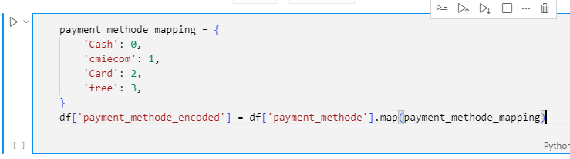
Figure 11:Encodage des modes de paiement en variables numériques
Ce choix d’encodage reflète une logique ordonnée ou sémantique implicite (ex. : les paiements à la livraison pouvant induire plus de retards).
transporteur → transporteur_encoded
Le champ transporteur a été harmonisé (mise en minuscule, suppression des espaces et caractères parasites), puis encodé manuellement pour éviter les doublons dus à des fautes de frappe ou variations :
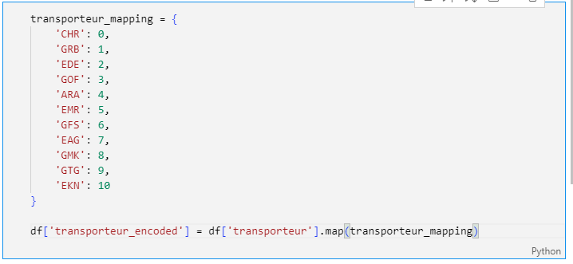
Figure 12:Encodage numérique des transporteurs
Cela a permis d’assurer une standardisation des transporteurs et une meilleure qualité de prédiction en réduisant la cardinalité.
gabarit → gabarit_encoded
Le champ gabarit désigne la taille physique du colis. Certaines valeurs aberrantes ou mal formatées ont été corrigées ('EB1', 'EB2', "M00", etc.), puis encodées manuellement selon la nomenclature interne :
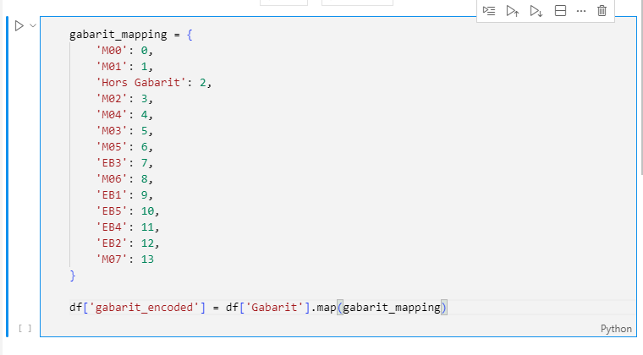
Figure 13:Encodage numérique des types de gabarit
Cette transformation rend la variable exploitable tout en conservant une logique ordonnée (de plus petit à plus grand), importante pour les modèles.

Préparation à l’encodage automatique (OneHot / LabelEncoding)
D'autres variables textuelles seront encodées automatiquement lors de l'entraînement des modèles :
- product_type, delivery_mode, supplyMode, region, etc.
Elles seront traitées soit par :
Label Encoding pour les algorithmes d’arbres de décision
L’ensemble de ces transformations a été conçu pour minimiser la perte d’information tout en garantissant la compatibilité avec les algorithmes de machine learning utilisés.

Exploration des données (EDA)

Statistiques descriptives générales
Après le traitement et l'imputation des données, le jeu de données final contient 673 113 lignes, correspondant à des commandes enregistrées. Voici un résumé des statistiques descriptives générales basé sur les informations disponibles :
- Taille et composition du jeu de données :
  - Le dataset comprend 673 113 observations après nettoyage et imputation, représentant des commandes traitées.
  - Les commandes sont divisées en deux catégories principales :
    - Commandes xdock : 462 324 (68,7 % du total).
    - Commandes ffm : 208 999 (31,0 % du total).
  - Cette répartition indique une prédominance des commandes xdock, ce qui pourrait refléter une préférence ou une capacité logistique plus importante pour ce mode de gestion.
- Délais de livraison :
  - Commandes xdock :
    - Moyenne des délais de livraison : 3,5 jours.
    - Cette valeur suggère une livraison relativement rapide, typique des processus de cross-docking optimisés pour minimiser les temps de stockage.
  - Commandes ffm :
    - Moyenne des délais de livraison : 2 880 minutes (équivalent à 48 heures ou 2 jours).
    - Ce délai moyen, inférieur à celui des commandes xdock, pourrait indiquer une exécution plus rapide pour les commandes ffm, potentiellement due à des processus de fulfillment plus directs qui ne dépend pas de vendeur.

Analyse exploratoire des données (focus Xdock)

Analyse de l’impact du processus de traitement des commandes
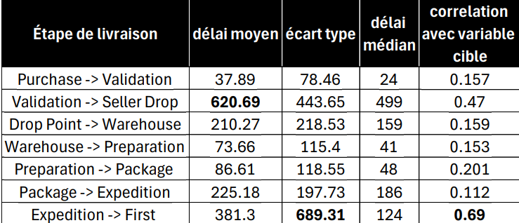
Tableau 5:Analyse descriptive des étapes du processus logistique

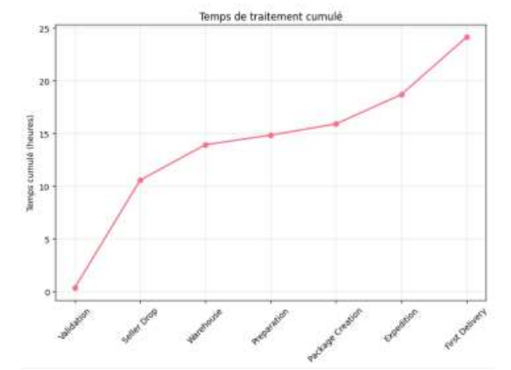
Figure 14:Temps de traitement cumulé par étape logistique
Le principal goulot d'étranglement se situe à l’étape de drop du vendeur (620 min en moyenne), tandis que l'étape d’expédition par le transporteur présente la plus grande variabilité (689 min d'écart-type) et l'impact le plus fort sur la livraison finale (corrélation 0,690). Les opportunités d'optimisation se concentrent sur le drop du vendeur, et d’expédition par le transporteur.

Analyse de l’impact de la temporalité de la commande
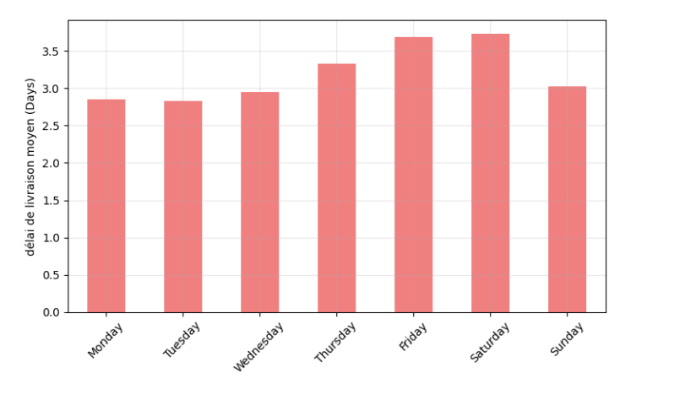
Figure 15:Variation du délai moyen de livraison selon le jour de commande
Les délais varient significativement selon le jour de commande, avec une dégradation progressive du lundi (~2,8 jours) au samedi (~3,7 jours), soit un écart de 0,9 jour. Cette saisonnalité hebdomadaire reflète des cycles opérationnels et constitue une feature temporelle importante à intégrer dans le modèle ML pour améliorer la précision des prédictions.

Analyse de l’impact de la catégorie du produit
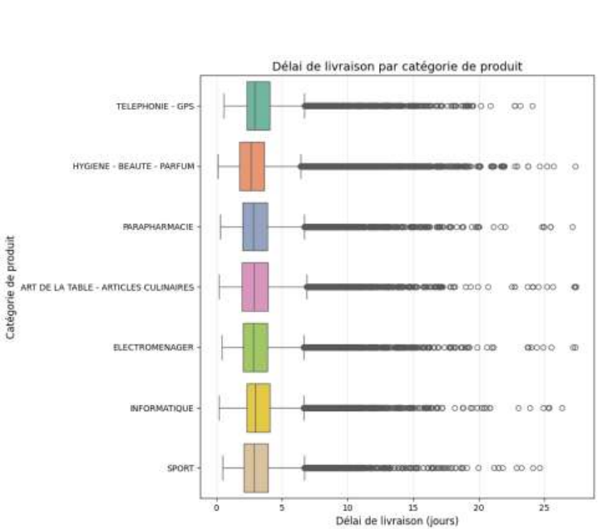
Figure 16:Distribution des délais de livraison par catégorie de produit
L'analyse révèle que la catégorie de produit n'a pas d'impact significatif sur les délais de livraison, avec des médianes homogènes autour de 3-4 jours pour toutes les catégories. Seule une variabilité légèrement plus élevée est observée pour certaines catégories (téléphonieGPS, hygiène-beauté) présentant davantage d'outliers.

Analyse de l’impact de la distance par rapport à l’entrepôt
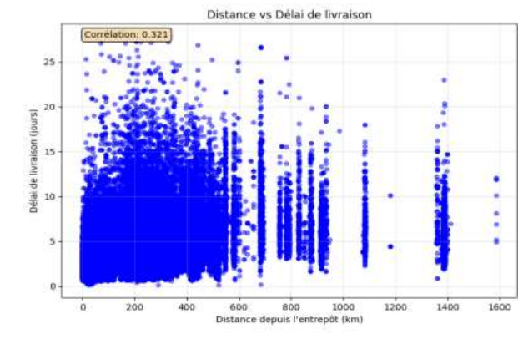
Figure 17:Corrélation entre la distance depuis l’entrepôt et le délai de livraison
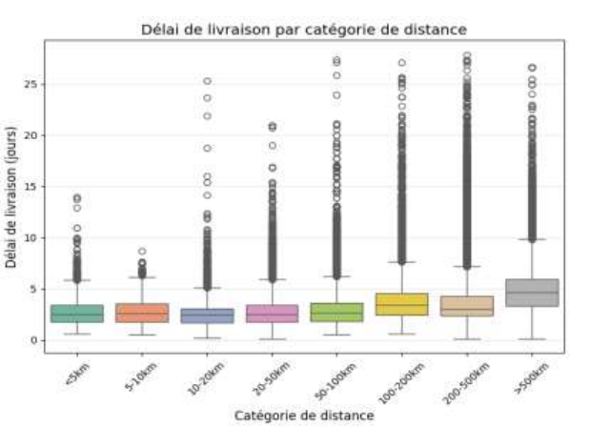
Figure 18:Distribution du délai de livraison selon la catégorie de distance
La distance par rapport à l’entrepôt seule explique seulement 10% de la variance des délais (corrélation 0.321), avec une grande variabilité pour une même distance - certaines livraisons à 200km prennent 1 jour, d'autres 15+ jours. Cette forte dispersion indique qu’il est nécessaire d’intégrer d'autres variables opérationnelles au modèle de prédiction des délais de livraison

Zoom sur les temps de transport post-préparation
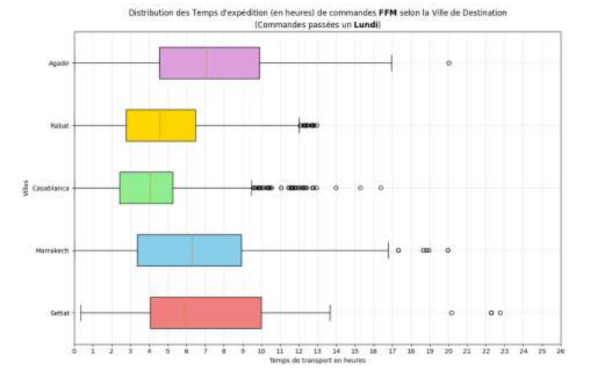
Figure 19: Distribution des temps d’expédition (en heures) pour les commandes FFM selon la ville de destination

L'analyse révèle des écarts inter-villes significatifs dans les temps médians - Casablanca (~4h), Rabat (~6h), Marrakech (~8h), Agadir (~9h) et Settat (~10h). La variabilité intra-ville est également notable : Casablanca présente de nombreux outliers jusqu'à 20h malgré une médiane stable, Marrakech oscille entre 4h et 20h, et Settat montre une dispersion importante (5h à 25h). Même avec la standardisation du jour de commande (lundi), cette variabilité intra-ville indique des différences dans les processus d'expédition (disponibilité transporteurs, fréquence des tournées, gestion des créneaux) qui impactent la prévisibilité du modèle selon la destination.

Zoom sur les délais de drop des vendeurs
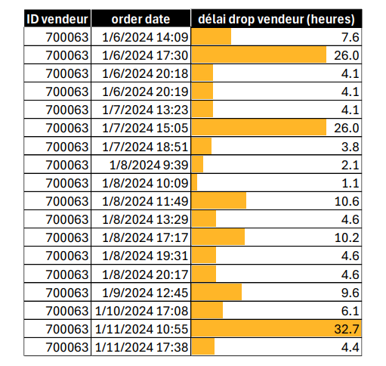
Figure 20:Détail des délais de dépôt vendeur pour le vendeur 700063

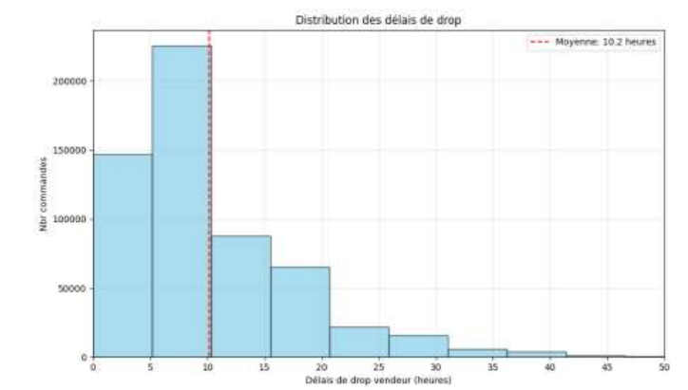
Figure 21: Distribution des délais de dépôt vendeur (drop) en heures
Pour un même vendeur (ID 700063), les délais de remise des produits varient de 1 à 32 heures, soit un facteur de 30. Cette variation ne suit aucun pattern temporel évident - même jour, même vendeur, écarts importants. L'alternance imprévisible entre traitement rapide (20h) indique des contraintes opérationnelles variables (disponibilité vendeur, gestion des stocks, …). Cette forte variabilité intra-vendeur constitue une source d'incertitude majeure pour la prédiction des délais globaux de livraison.

Présentation des variables explicatives retenues
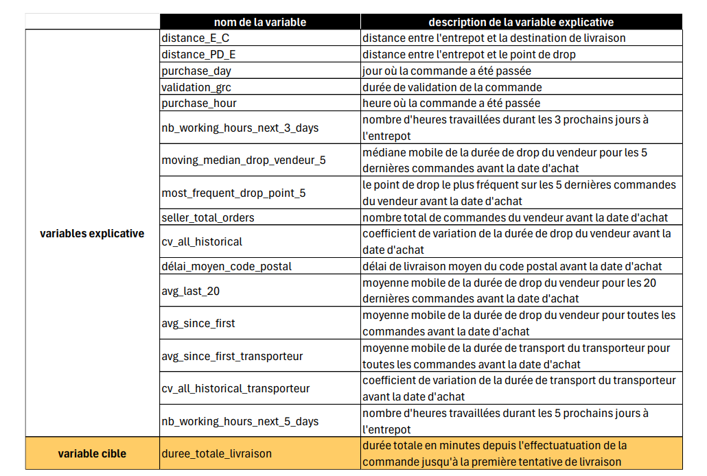
Tableau 6:Dictionnaire des variables du modèle prédictif

Conclusion
La phase de data engineering a permis de transformer un ensemble brut, épars et parfois incohérent de données logistiques en un dataset propre, structuré et exploitable, prêt à alimenter les algorithmes de prédiction. Grâce à une démarche rigoureuse, alliant nettoyage, fusion, enrichissement et création de nouvelles variables métier, nous avons pu modéliser avec précision l’ensemble du parcours de livraison d’une commande – depuis sa validation jusqu’à sa réception effective.
L’analyse exploratoire a révélé plusieurs facteurs significatifs influençant les délais de livraison, tels que le jour de la commande, le comportement du vendeur (drop time), la distance géographique ou encore les délais d’expédition par les transporteurs. À l’inverse, certaines variables initialement supposées déterminantes, comme la catégorie produit, se sont révélées peu discriminantes, ce qui a guidé des choix pertinents en termes de sélection de features.
En somme, ce chapitre a posé les fondations analytiques et techniques nécessaires à la phase de modélisation. Il démontre que la valeur d’un modèle prédictif ne repose pas uniquement sur sa complexité algorithmique, mais aussi – et surtout – sur la compréhension fine du domaine métier et sur la qualité du travail préparatoire réalisé en amont.

Chapitre 3 : Entraînement multi-modèles pour la prédiction dynamique des délais de livraison

Introduction
Une fois les données préparées, nettoyées et enrichies, la phase d’entraînement des modèles prédictifs peut commencer. Dans ce projet, l’objectif principal est d’estimer de manière dynamique et précise la durée totale de livraison d’une commande, exprimée en minutes, en fonction d’un ensemble de variables logistiques, géographiques et temporelles.
Ce chapitre présente l’ensemble de la démarche méthodologique adoptée pour concevoir, entraîner et évaluer plusieurs modèles de machine learning, appliqués à deux processus logistiques distincts : le processus Xdock (cross-docking, impliquant un passage par dépôt intermédiaire) et le processus FFM (fulfillment, stock centralisé). Il s’ouvre par une définition théorique des approches d’intelligence artificielle mobilisées, notamment l’apprentissage supervisé et la régression, avant de détailler la préparation à l’entraînement, le choix des algorithmes, leur mise en œuvre avec les outils Python, et l’optimisation des performances.
Une attention particulière est portée au modèle XGBoost, qui s’est avéré le plus performant dans ce contexte, grâce à sa capacité à gérer des variables complexes, son efficacité computationnelle et sa robustesse aux valeurs extrêmes. Enfin, le chapitre se conclut par une évaluation approfondie sur des données réelles non vues, permettant de mesurer la généralisation du modèle en conditions réelles, et de comparer les performances entre les processus logistiques.

definition et etude theorique

l’Intelligence Artificiel
L'intelligence artificielle (IA) désigne le domaine de l'informatique qui vise à créer des systèmes capables de réaliser des tâches nécessitant normalement l'intelligence humaine, comme l'apprentissage, le raisonnement, la résolution de problèmes, la perception ou la compréhension du langage. En bref, c'est la simulation de processus cognitifs humains par des machines.

Machine Learning :
L’apprentissage automatique ou le Machine Learning est un sous-domaine de l’intelligence artificielle (IA). L’objectif de l’apprentissage automatique est généralement de comprendre la structure des données et de les intégrer dans des modèles qui peuvent être compris et utilisés par les gens. Bien qu’il soit un domaine de l’informatique, l’apprentissage automatique diffère des approches de l’informatique traditionnelle. Dans cette dernière, les algorithmes sont des ensembles d’instructions programmées explicitement utilisées par les ordinateurs pour calculer ou résoudre des problèmes. Tandis que les algorithmes d’apprentissage automatique permettent aux ordinateurs de s’entraîner sur les entrées de données et d’utiliser l’analyse statistique afin de produire des valeurs qui se situent dans une plage spécifique. Pour cette raison, l’apprentissage automatique facilite la création des modèles prédictifs à partir des échantillons de données afin d’automatiser les processus de prise de décision basés sur les entrées de données. Dans l’apprentissage automatique, les tâches sont généralement classées en grandes catégories. Ces catégories sont basées sur la façon dont l’apprentissage est reçu ou sur la manière dont la rétroaction sur l’apprentissage est donnée au système développé.
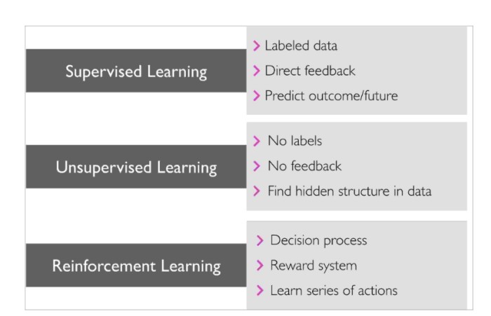
Figure 22: Principales approches de l’apprentissage automatique

Deux de ces trois méthodes illustrées par la figure ci-dessus sont les plus largement adoptées. On parle de l’apprentissage supervisé qui forme des algorithmes basés sur des exemples de données d’entrée et de sortie étiquetées par l’homme, et de l’apprentissage non supervisé qui ne fournit à l’algorithme aucune donnée étiquetée afin de lui permettre de trouver la structure cachée entre les données.

L’apprentissage automatique supervisé
Comme nous avons cité précédemment, l’objectif principal de l’apprentissage supervisé est de permettre à un modèle d’apprendre à partir des données de formation étiquetées qui nous permet de faire des prédictions sur des données invisibles ou futures. Ici, le terme supervisé se réfère à un ensemble d’échantillons où les signaux de sortie souhaités (étiquettes) sont déjà connus.
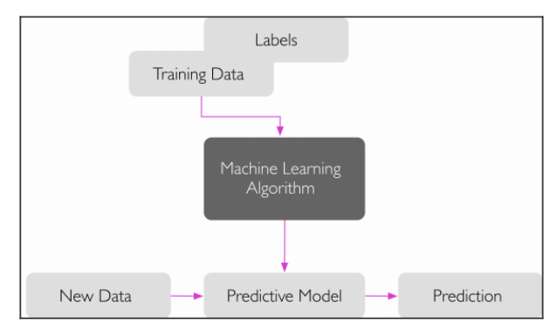
Figure 23:Schéma de fonctionnement d’un modèle de machine learning supervise
Considérons comme exemple le sujet de notre projet "Churn risk", nous pouvons former un modèle utilisant un algorithme d’apprentissage supervisé sur les données des clients, ces clients sont correctement marqués comme Churner ou non-Churner, pour prédire si un autre client appartient à l’un des deux catégories. Une tâche d’apprentissage supervisé avec des étiquettes de classe discrètes, comme dans l’exemple précedent est également appelée classification. Une autre sous-catégorie de l’apprentissage supervisé est la régression, où le signal de résultat est une valeur continue.

La regression :
La régression cherche à établir une fonction mathématique qui décrit au mieux la relation entre les variables. Cette fonction peut être utilisée pour :
- Prédire des valeurs continues (par exemple, prédire le prix d'une maison en fonction de sa taille, de son emplacement, etc.).
- Analyser l'impact des variables indépendantes sur la variable dépendante (par exemple, évaluer l'effet de la publicité sur les ventes).
- Identifier les tendances ou les relations dans les données.
La régression suppose généralement une relation fonctionnelle, souvent exprimée sous forme d'équation, comme Y=f(X)+ϵ, où ϵ représente une erreur aléatoire.
Types de régression
Il existe plusieurs types de régression, selon la nature des données et l'objectif de l'analyse:
- Régression linéaire simple :
  - Modélise une relation linéaire entre une variable indépendante X et une variable dépendante Y .
  - Équation : Y=β0+β1X+ϵ, où β0 ​ est l'ordonnée à l'origine, β1 est la pente (coefficient de la variable indépendante), et ϵ est l'erreur.
  - Exemple : Prédire le poids d'une personne Y en fonction de sa taille X.
- Régression linéaire multiple :
  - Extension de la régression linéaire simple, impliquant plusieurs variables indépendantes (X1,X2,...,Xn​).
  - Équation : Y=β0+β1X1+β2X2+...+βnXn+ϵ.
  - Exemple : Prédire le prix d'une maison en fonction de sa taille, du nombre de chambres et de l'âge du bâtiment.
- Régression non linéaire :
  - Utilisée lorsque la relation entre les variables n'est pas linéaire (par exemple, exponentielle, logarithmique, ou polynomiale).
  - Exemple : Modéliser la croissance d'une population bactérienne en fonction du temps.
- Régression logistique :
  - Utilisée pour prédire une variable dépendante catégorique (souvent binaire, comme "oui/non").
  - Exemple : Prédire si un client achètera un produit (1) ou non (0) en fonction de son âge et de son revenu.
  - La sortie est une probabilité transformée par une fonction logistique.
- Régression ridge, lasso, etc. :
  - Ce sont des variantes de la régression linéaire qui incluent des techniques de régularisation pour éviter le surajustement (overfitting) lorsque le nombre de variables indépendantes est élevé ou que les données sont bruitées.

Préparation à l’entraînement
La préparation des données est une étape cruciale pour garantir la performance et la robustesse des modèles d’apprentissage automatique. Dans le cadre de ce stage, deux datasets distincts, dataset_xdock_modif.parquet (processus Xdock) et dataset_ffm_modif.parquet (processus FFM), ont été utilisés pour entraîner des modèles XGBoost visant à prédire la durée totale de livraison (duree_total) exprimée en minutes. Cette section détaille les étapes de sélection des variables, d’encodage et de transformation des données, ainsi que la constitution des jeux de données pour l’entraînement et la validation.

Sélection des variables explicatives pertinentes
La sélection des variables explicatives a été réalisée avec soin pour identifier les caractéristiques les plus pertinentes pour la prédiction de la durée totale de livraison, tout en éliminant les variables redondantes ou non informatives afin de réduire la complexité du modèle et d’éviter le surajustement.
Variables explicatives pour le dataset Xdock : Les variables retenues incluent des caractéristiques logistiques, temporelles et géographiques pertinentes pour le processus Xdock :
- Étape initiale (post-validation)
Variables utilisées :
Features_post_validation = [ "validation_grc", "distance_E_C", "distance_PD_E", "duree_acceptation", "difference_D_acceptation", "accepted_day", "accepted_hour", "SLA (Heures fermées)", "Avg_Drop_Time", "p_is_weekend", "start_of_day", "end_of_day", "duree_moyenne_premiere_tentative_minutes", "shippingAddress_city", "transporteur_encoded", "Cible_CMD", "Std_Drop_Time", "purchase_day", "purchase_hour" ]
- Après dépôt chez le vendeur (drop vendeur effectué)
Variables ajoutées :
["complexite_commande", "gabarit_volume", "drop_vendeur", "duree_drop_v", "difference_D_dropV", "drop_V_day", "drop_v_hour"]
- Après création du colis (entrée en entrepôt)
Variables enrichies :
["DropOff_Entrpot", "Creation_colis", "difference_D_PD_E", "Passage_EnPreparation", "Passage_EnPreparation_FFM", "duree_preparation", "reçu_mm_day", "reçu_mm_hour", "inPreparation_day", "inPreparation_hour", "creation_colis_day", "creation_colis_hour", "duree_creatoin_colis", "difference_D_preparation", "difference_D_creatoin_colis"]

Variables explicatives pour le dataset FFM : Pour le processus FFM, un ensemble légèrement différent a été utilisé, excluant certaines variables spécifiques au processus Xdock :
- Étape initiale (post-validation)
Variables utilisées :
Features_post_validation = [ "validation_grc", "distance_E_C", "duree_acceptation", "difference_D_acceptation", "accepted_day", "accepted_hour", "SLA_(Heures_fermées)", "p_is_weekend", "start_of_day", "end_of_day", "duree_moyenne_premiere_tentative_minutes", "shippingAddress_city", "transporteur_encoded", "Cible_CMD", "purchase_day", "purchase_hour" ]
- Après création du colis
Variables ajoutées :
["Creation_colis", "Passage_EnPreparation_FFM", "duree_preparation", "duree_creatoin_colis", "difference_D_preparation", "difference_D_creatoin_colis", "inPreparation_day", "inPreparation_hour", "creation_colis_day", "creation_colis_hour"]
Différences entre les datasets :
- Le dataset Xdock inclut des variables supplémentaires telles que distance_PD_E (distance entre le point de dépôt et l’entrepôt) et Std_Drop_Time (écart-type du temps de dépôt), qui reflètent les spécificités du processus logistique Xdock, impliquant des points de dépôt intermédiaires.
- Le dataset FFM, en revanche, se concentre sur un sous-ensemble de variables, omettant distance_PD_E et Std_Drop_Time, probablement en raison de différences dans les processus logistiques ou de l’absence de ces données.

Encodage, normalisation et transformation
Encodage des variables catégorielles :
- Les variables catégorielles, telles que shippingAddress_city et payment_method, ont été converties en type category pour exploiter la capacité native de XGBoost à gérer les variables catégorielles (enable_categorical=True) :
Figure 24:Conversion de colonnes en type catégoriel dans un DataFrame
- La variable transporteur_encoded étant déjà encodée numériquement, aucun encodage supplémentaire (comme le one-hot encoding) n’a été nécessaire, ce qui a permis de réduire la complexité du modèle.
Normalisation et transformation :
- Aucune normalisation explicite (par exemple, standardisation ou mise à l’échelle min-max) n’a été appliquée aux variables numériques, car les algorithmes basés sur les arbres, comme XGBoost, sont insensibles aux échelles des variables. Ainsi, des variables telles que distance_E_C, duree_acceptation ou Avg_Drop_Time ont été utilisées dans leur forme brute.
- Les noms de colonnes ont été nettoyés pour remplacer les espaces par des underscores, garantissant la compatibilité avec les outils d’analyse et une manipulation cohérente des données :
Figure 25:Nettoyage des noms de colonnes – suppression des espaces
Vérification des valeurs manquantes :
- Une vérification systématique des valeurs manquantes a été réalisée pour s’assurer que les variables explicatives utilisées ne contenaient pas de données manquantes, ce qui aurait pu affecter les performances du modèle :
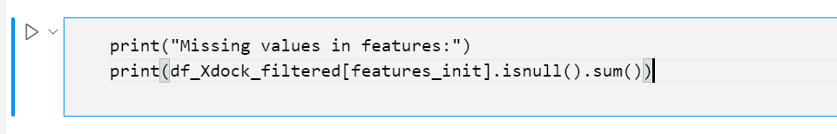
Figure 26:Vérification des valeurs manquantes dans les variables explicatives
Préparation des données pour la prédiction sur un nouveau dataset (FFM uniquement) :
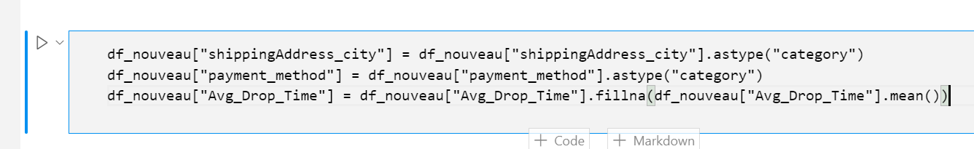
- Pour le dataset FFM, une étape supplémentaire a été ajoutée pour effectuer des prédictions sur un fichier externe (results_test_ffm.csv). Les mêmes transformations (encodage des variables catégorielles et imputation des valeurs manquantes pour Avg_Drop_Time) ont été appliquées pour garantir la cohérence avec le jeu d’entraînement :
Figure 27:Prétraitement des colonnes catégorielles et des valeurs manquantes dans le DataFrame

Constitution des jeux de données

Séparation training / test
Les données ont été divisées en ensembles d’entraînement (80 %) et de test (20 %) à l’aide de la fonction train_test_split de la bibliothèque scikit-learn, avec un random_state=42 pour garantir la reproductibilité des résultats :
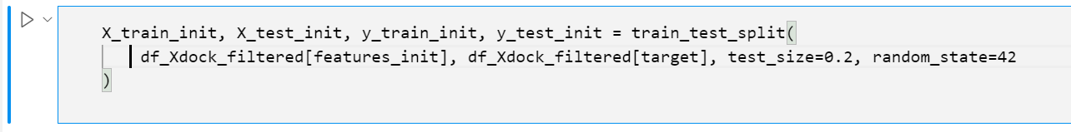
Figure 28:Séparation des données en ensembles d'entraînement et de test
Cette séparation permet d’évaluer les performances du modèle sur un ensemble de test indépendant, simulant ainsi son comportement sur des données non vues en production.

Stratégie de validation croisée
Lors de l’optimisation des hyperparamètres avec Optuna (option désactivée dans cette configuration mais disponible via RUN_OPTUNA_OPTIMIZATION=True), une validation croisée à 3 plis (3-fold cross-validation) a été utilisée pour évaluer la robustesse du modèle et minimiser le risque de surajustement :
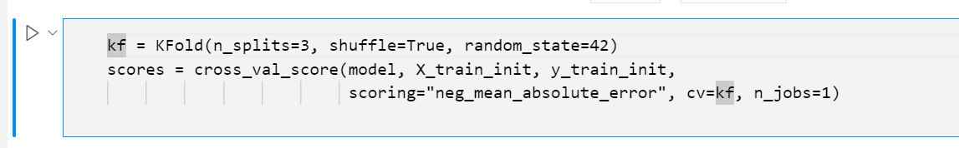
Figure 29:Évaluation du modèle par validation croisée avec KFold
La métrique choisie pour la validation croisée est l’erreur absolue moyenne négative (neg_mean_absolute_error), permettant d’optimiser le modèle pour minimiser l’erreur moyenne absolue (MAE). La fonction objectif d’Optuna retourne la MAE positive pour minimisation :

Figure 30:Renvoi de la MAE positive pour l’optimisation avec Optuna
Pour éviter les conflits de parallélisation lors de l’optimisation avec Optuna, la validation croisée a été configurée avec n_jobs=1. Cependant, l’entraînement final du modèle utilise tous les cœurs disponibles (n_jobs=-1) pour maximiser l’efficacité.

Entraînement des modèles

Choix des algorithmes de machine learning
Dans le cadre de ce projet, l’objectif était de prédire la durée totale de livraison (duree_total, exprimée en minutes) à partir des datasets dataset_xdock_modif.parquet (processus Xdock) et dataset_ffm_modif.parquet (processus FFM). Pour atteindre cet objectif, plusieurs algorithmes de machine learning ont été envisagés : la régression linéaire, Random Forest, XGBoost et les réseaux de neurones. Cette section présente une analyse comparative de ces algorithmes, en mettant en avant leurs caractéristiques, leurs avantages et leurs limites dans le contexte du problème, ainsi que la justification du choix final de l’algorithme XGBoost.

Régression linéaire
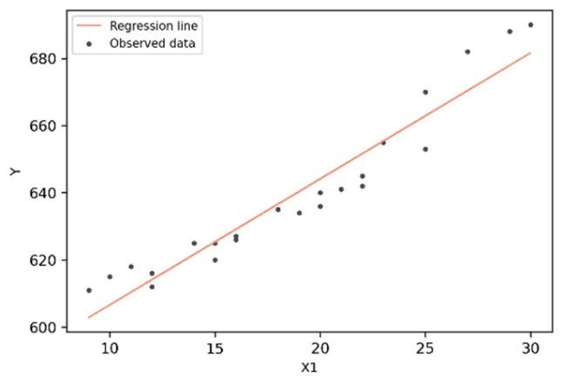
Description :
La régression linéaire est un algorithme de machine learning supervisé qui modélise la relation entre les variables explicatives et la variable cible (duree_total) sous la forme d’une équation linéaire. Elle suppose que la variable cible peut être exprimée comme une combinaison linéaire des variables explicatives.
Figure 31: Illustration d’un modèle de régression linéaire
Avantages :
- Simplicité : La régression linéaire est facile à mettre en œuvre et à interpréter, ce qui en fait un bon point de départ pour établir une baseline.
- Efficacité computationnelle : Elle est peu coûteuse en termes de ressources et rapide à entraîner, même sur des datasets volumineux.
- Interprétabilité : Les coefficients du modèle permettent de comprendre l’impact de chaque variable explicative sur la prédiction.
Limites :
- Hypothèse de linéarité : La régression linéaire suppose une relation linéaire entre les variables explicatives et la variable cible. Dans le contexte logistique, où des facteurs comme les distances (distance_E_C, distance_PD_E), les horaires (accepted_hour, purchase_hour) ou les variables catégorielles (shippingAddress_city, transporteur_encoded) peuvent introduire des relations non linéaires complexes, cette hypothèse est souvent trop restrictive.
- Sensibilité aux outliers : Les valeurs extrêmes dans les données, fréquentes dans les durées de livraison en raison de retards imprévus, peuvent fortement biaiser les prédictions.
- Incapacité à gérer les variables catégorielles : Bien que des techniques comme le one-hot encoding puissent être appliquées, elles augmentent la dimensionnalité et la complexité du modèle.
Pertinence dans ce projet :
La régression linéaire a été envisagée comme une baseline simple pour évaluer les performances initiales. Cependant, en raison des relations non linéaires probables dans les données (par exemple, l’impact non linéaire des distances ou des périodes de la journée sur la durée de livraison), cet algorithme a été jugé moins adapté par rapport à des approches plus robustes aux non-linéarités.

Random Forest
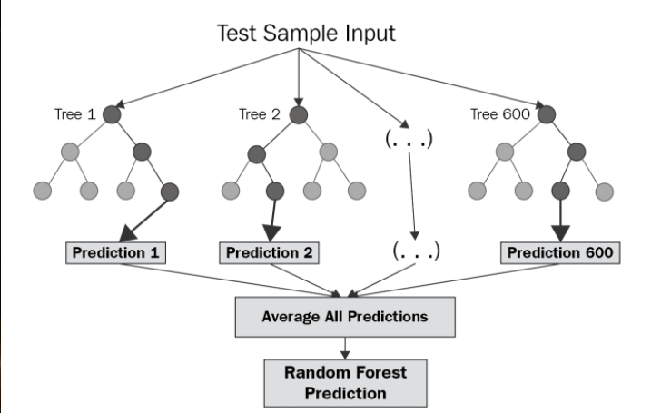
Description :
Random Forest est un algorithme d’ensemble basé sur des arbres de décision. Il construit plusieurs arbres de décision sur des sous-ensembles aléatoires des données et des variables, puis agrège leurs prédictions (par moyenne pour la régression) pour obtenir des résultats plus robustes et précis.
Figure 32:Principe de fonctionnement de l’algorithme Random Forest
Avantages :
- Robustesse aux non-linéarités : Random Forest peut capturer des relations complexes et non linéaires entre les variables explicatives et la variable cible, ce qui est pertinent pour les données logistiques.
- Gestion des variables catégorielles : Il peut gérer directement des variables catégorielles (comme shippingAddress_city) sans nécessiter d’encodage complexe.
- Résistance aux outliers : En raison de l’agrégation des prédictions de multiples arbres, Random Forest est moins sensible aux valeurs extrêmes que la régression linéaire.
- Interprétabilité partielle : Les importances des variables peuvent être extraites pour identifier les facteurs les plus influents (par exemple, distance_E_C ou duree_acceptation).
Limites :
- Complexité computationnelle : Random Forest nécessite plus de ressources (temps et mémoire) que la régression linéaire, surtout pour des datasets volumineux ou avec un grand nombre d’arbres.
- Risque de surajustement : Sans une optimisation rigoureuse des hyperparamètres (comme le nombre d’arbres ou la profondeur maximale), Random Forest peut surajuster les données d’entraînement.
- Performance limitée face à des données très complexes : Bien que robuste, Random Forest peut être surpassé par des algorithmes d’ensemble plus avancés comme XGBoost dans des scénarios où les interactions entre variables sont très complexes.
Pertinence dans ce projet :
Random Forest a été considéré comme une alternative viable en raison de sa capacité à gérer les non-linéarités et les variables catégorielles présentes dans les datasets Xdock et FFM. Cependant, il a été écarté au profit de XGBoost, qui offre de meilleures performances grâce à son optimisation par gradient boosting et une gestion plus fine des hyperparamètres.

XGBoost
Description :
XGBoost (Extreme Gradient Boosting) est un algorithme d’ensemble basé sur le gradient boosting. Il construit une série d’arbres de décision de manière séquentielle, chaque arbre corrigeant les erreurs des précédents en optimisant une fonction de perte (par exemple, l’erreur absolue moyenne, MAE).
Avantages :
- Haute performance : XGBoost est particulièrement efficace pour les problèmes de régression, notamment dans des contextes complexes comme la prédiction des durées de livraison, grâce à son optimisation par gradient boosting.
- Gestion des variables catégorielles : Avec l’option enable_categorical=True, XGBoost peut traiter directement les variables catégorielles comme shippingAddress_city, réduisant ainsi le besoin de prétraitement lourd (par exemple, one-hot encoding).
- Robustesse aux outliers : Grâce à l’utilisation d’une fonction de perte robuste (comme la MAE) et à la régularisation (L1 et L2), XGBoost gère bien les valeurs aberrantes.
- Optimisation des hyperparamètres : Dans ce projet, l’utilisation d’Optuna pour l’optimisation des hyperparamètres (par exemple, max_depth, learning_rate, n_estimators) a permis d’affiner le modèle pour minimiser l’erreur absolue moyenne
- Efficacité computationnelle : XGBoost est optimisé pour tirer parti des ressources multicœurs (n_jobs=-1 pour l’entraînement final), ce qui le rend adapté aux datasets volumineux.
Limites :
- Complexité d’optimisation : La performance de XGBoost dépend fortement de l’optimisation des hyperparamètres, ce qui peut être chronophage sans outils comme Optuna.
- Interprétabilité réduite : Bien que les importances des variables puissent être extraites, l’interprétation des prédictions est moins intuitive que pour la régression linéaire.
- Temps d’entraînement : Comparé à la régression linéaire, XGBoost peut être plus lent à entraîner, surtout pour un grand nombre d’itérations.
Pertinence dans ce projet :
XGBoost a été retenu comme l’algorithme principal pour les deux datasets (Xdock et FFM) en raison de sa capacité à modéliser des relations non linéaires complexes, sa robustesse aux outliers, et sa gestion efficace des variables catégorielles et numériques (par exemple, distance_E_C, duree_acceptation, transporteur_encoded). L’optimisation des hyperparamètres avec Optuna, combinée à une validation croisée à 3 plis, a permis d’obtenir des performances optimales, mesurées par l’erreur absolue moyenne (MAE). De plus, sa capacité à traiter les spécificités des processus logistiques (comme les différences entre Xdock et FFM) en fait un choix adapté au contexte du projet.

Réseau de neurons
Description :
Les réseaux de neurones, en particulier les réseaux fully connected (perceptrons multicouches) ou les architectures plus complexes comme les réseaux récurrents, modélisent des relations non linéaires complexes en utilisant des couches de neurones interconnectés. Ils sont particulièrement puissants pour les données structurées ou non structurées avec des patterns complexes.
Avantages :
- Capacité à modéliser des relations complexes : Les réseaux de neurones peuvent capturer des interactions très complexes entre variables, ce qui pourrait être utile pour des facteurs comme les variations temporelles (accepted_hour, purchase_day) ou géographiques (shippingAddress_city).
- Flexibilité : Ils peuvent être adaptés à différents types de données (numériques, catégorielles, voire textuelles ou spatiales) avec un prétraitement approprié.
Limites :
- Complexité computationnelle : Les réseaux de neurones nécessitent des ressources importantes (GPU, grande mémoire) et un temps d’entraînement long, surtout pour des datasets volumineux comme ceux du projet.
- Exigence en données : Ils nécessitent une grande quantité de données pour éviter le surajustement, ce qui peut poser problème si les datasets Xdock ou FFM sont de taille modérée.
- Préparation des données : Les variables catégorielles doivent être encodées (par exemple, via one-hot encoding), et les variables numériques doivent souvent être normalisées, ce qui ajoute une complexité au prétraitement par rapport à XGBoost.
- Interprétabilité limitée : Les réseaux de neurones sont des boîtes noires, rendant difficile l’explication des prédictions dans un contexte logistique où l’interprétabilité peut être importante.
Pertinence dans ce projet:
Les réseaux de neurones ont été envisagés mais écartés en raison de leur complexité computationnelle et de leur besoin en données volumineuses. Dans ce projet, les datasets Xdock et FFM, bien que riches en variables explicatives, ne justifient pas l’utilisation d’un modèle aussi complexe, surtout compte tenu des performances satisfaisantes de XGBoost. De plus, l’interprétabilité partielle offerte par XGBoost (via l’importance des variables) est un atout dans un contexte logistique où il est utile de comprendre les facteurs influençant les durées de livraison.

Justification du choix final
Après analyse comparative, XGBoost a été sélectionné comme l’algorithme principal pour les raisons suivantes :
- Performance optimale : XGBoost excelle dans les problèmes de régression avec des données structurées, comme les datasets Xdock et FFM, grâce à sa capacité à modéliser des relations non linéaires et à gérer des variables catégorielles et numériques.
- Robustesse et flexibilité : Il gère efficacement les outliers et les particularités des données logistiques, comme les variations dans les distances (distance_E_C, distance_PD_E) ou les horaires (accepted_hour, purchase_hour).
- Optimisation efficace : L’utilisation d’Optuna pour ajuster les hyperparamètres (par exemple, max_depth, learning_rate) a permis d’obtenir des prédictions précises, mesurées par la MAE lors de la validation croisée.
- Compatibilité avec les données : La capacité de XGBoost à traiter directement les variables catégorielles (avec enable_categorical=True) réduit le besoin de prétraitement lourd, contrairement à la régression linéaire ou aux réseaux de neurones.
- Efficacité computationnelle : Comparé aux réseaux de neurones, XGBoost est plus rapide à entraîner et moins exigeant en ressources, tout en surpassant Random Forest en termes de précision grâce au gradient boosting.
En conclusion, XGBoost représente le meilleur compromis entre performance, robustesse, et faisabilité dans le contexte de ce projet. Les autres algorithmes, bien que pertinents dans d’autres scénarios, n’étaient pas aussi adaptés aux spécificités des données logistiques et aux contraintes du projet (taille des datasets, besoin d’interprétabilité, et ressources computationnelles disponibles).

Implémentation avec les outils Python (Scikit-learn, etc.)
L’implémentation du modèle de machine learning pour prédire la durée totale de livraison (duree_total) a été réalisée en Python, en s’appuyant sur plusieurs bibliothèques puissantes et largement utilisées dans le domaine de l’apprentissage automatique. Cette section décrit les outils Python utilisés, leur rôle dans le projet, et les étapes clés de l’implémentation pour les datasets Xdock et FFM.

Outils Python utilisés

Pandas : Utilisé pour charger, manipuler et prétraiter les datasets au format Parquet (dataset_xdock_modif.parquet et dataset_ffm_modif.parquet). Pandas a permis de filtrer les données, gérer les valeurs manquantes, et sélectionner les variables explicatives pertinentes.
Figure 33:Logo de la bibliothèque Python Pandas

Scikit-learn : Cette bibliothèque a été employée pour la séparation des données en ensembles d’entraînement et de test, ainsi que pour la validation croisée. La fonction train_test_split a été utilisée pour diviser les données en 80 % pour l’entraînement et 20 % pour le test, avec un random_state=42 pour garantir la reproductibilité
Figure 34:Logo de la bibliothèque Scikit-learn
XGBoost : La bibliothèque XGBoost a été utilisée pour implémenter l’algorithme de gradient boosting. Le modèle a été configuré pour gérer les variables catégorielles directement (enable_categorical=True) et optimisé pour minimiser l’erreur absolue moyenne (MAE)

Optuna : Cette bibliothèque a été utilisée pour l’optimisation des hyperparamètres de XGBoost, permettant une exploration efficace de l’espace des hyperparamètres (détaillé dans la section suivante).
Figure 35:Logo de la bibliothèque Python Optuna

NumPy : Utilisé pour des calculs numériques, notamment pour la gestion des valeurs manquantes (par exemple, imputation de la moyenne pour Avg_Drop_Time)
Figure 36:Logo de la bibliothèque Python Numpy

Étapes d’implémentation
Chargement et prétraitement des données :
Les datasets ont été chargés avec Pandas, et les colonnes inutiles (par exemple, productid, sellerId) ont été supprimées.
Les variables catégorielles comme shippingAddress_city ont été converties en type category pour une compatibilité avec XGBoost.
Les valeurs manquantes dans Avg_Drop_Time ont été imputées par la moyenne, et les noms de colonnes ont été nettoyés pour remplacer les espaces par des underscores.
Séparation des données :
Les données ont été divisées en ensembles d’entraînement et de test à l’aide de train_test_split pour permettre une évaluation robuste des performances du modèle.
Entraînement du modèle :
Un modèle XGBoost a été entraîné sur l’ensemble d’entraînement, avec des paramètres par défaut ou optimisés via Optuna (voir section suivante).
La métrique d’évaluation choisie, l’erreur absolue moyenne (MAE), est adaptée au problème de régression pour mesurer l’écart moyen entre les prédictions et les valeurs réelles.
Prédictions et évaluation :
Les prédictions ont été effectuées sur l’ensemble de test pour évaluer les performances du modèle.
Figure 37:Pipeline de modélisation prédictive basé sur XGBoost

Optimisation des hyperparamètres (GridSearch, RandomSearch)
L’optimisation des hyperparamètres est une étape essentielle pour maximiser les performances du modèle XGBoost et minimiser l’erreur absolue moyenne (MAE). Dans ce projet, plusieurs approches d’optimisation des hyperparamètres ont été envisagées, notamment GridSearch, RandomSearch et Optuna, une bibliothèque d’optimisation bayésienne. Cette section détaille les méthodes utilisées, leur mise en œuvre, et la justification du choix d’Optuna pour l’optimisation des hyperparamètres.

GridSearch
Description :
GridSearch (recherche par grille) consiste à tester exhaustivement toutes les combinaisons possibles d’un ensemble prédéfini d’hyperparamètres. Par exemple, pour XGBoost, les hyperparamètres à optimiser incluent max_depth, learning_rate, et n_estimators.
Avantages :
- Exhaustivité : GridSearch garantit que la meilleure combinaison d’hyperparamètres dans l’espace défini est trouvée.
- Simplicité : Facile à configurer avec Scikit-learn.
Limites :
- Coût computationnel : Avec un grand nombre d’hyperparamètres et de valeurs possibles, GridSearch devient rapidement très coûteux en temps, surtout pour des datasets volumineux comme Xdock et FFM.
- Espace limité : La recherche est restreinte aux valeurs prédéfinies, ce qui peut exclure des combinaisons optimales.
Pertinence dans ce projet :
GridSearch a été considéré mais jugé trop coûteux en termes de temps de calcul, en raison du nombre élevé de combinaisons possibles et de la taille des datasets.

RandomSearch
Description :
RandomSearch (recherche aléatoire) sélectionne des combinaisons d’hyperparamètres au hasard dans un espace défini, ce qui réduit le temps de calcul par rapport à GridSearch tout en explorant un espace plus large.
Avantages :
- Exhaustivité : GridSearch garantit que la meilleure combinaison d’hyperparamètres dans l’espace défini est trouvée.
- Simplicité : Facile à configurer avec Scikit-learn.
Limites :
- Coût computationnel : Avec un grand nombre d’hyperparamètres et de valeurs possibles, GridSearch devient rapidement très coûteux en temps, surtout pour des datasets volumineux comme Xdock et FFM.
- Espace limité : La recherche est restreinte aux valeurs prédéfinies, ce qui peut exclure des combinaisons optimales.
Pertinence dans ce projet :
GridSearch a été considéré mais jugé trop coûteux en termes de temps de calcul, en raison du nombre élevé de combinaisons possibles et de la taille des datasets.

Optuna
Description :
Optuna est une bibliothèque d’optimisation bayésienne qui utilise un algorithme d’optimisation basé sur le Tree-structured Parzen Estimator (TPE) pour explorer l’espace des hyperparamètres de manière intelligente, en se concentrant sur les régions prometteuses.
Avantages :
- Efficacité : Optuna converge plus rapidement vers des hyperparamètres optimaux en utilisant une approche bayésienne, évitant l’exploration exhaustive de GridSearch.
- Flexibilité : Permet de définir des plages continues pour les hyperparamètres (par exemple, learning_rate entre 0.01 et 0.3), offrant une exploration plus fine.
- Robustesse : La validation croisée intégrée garantit des estimations fiables des performances.
Limites :
- Complexité de configuration : Nécessite une compréhension des hyperparamètres et de leur impact pour définir des plages appropriées.
- Dépendance à la qualité des données : Comme pour toute optimisation, les résultats dépendent de la qualité du prétraitement des données.
Pertinence dans ce projet :
Optuna a été choisi comme méthode d’optimisation des hyperparamètres en raison de son efficacité et de sa capacité à explorer un espace large tout en convergeant rapidement vers des paramètres optimaux. Les hyperparamètres optimisés incluent max_depth, learning_rate, n_estimators, subsample, et colsample_bytree, permettant d’améliorer les performances de XGBoost sur les datasets Xdock et FFM.

Justification du choix d’Optuna
Optuna a été préféré à GridSearch et RandomSearch pour les raisons suivantes :
- Efficacité computationnelle : Optuna réduit le temps d’optimisation par rapport à GridSearch, tout en explorant un espace plus large que RandomSearch.
- Précision : L’approche bayésienne permet de se concentrer sur les combinaisons d’hyperparamètres les plus prometteuses, améliorant la MAE par rapport à une recherche aléatoire.
- Adaptabilité : Optuna s’intègre facilement avec XGBoost et Scikit-learn, et permet une personnalisation fine des plages d’hyperparamètres.

Paramètres sélectionnés
Les paramètres finaux utilisés sont le fruit d’une phase d’optimisation combinant expertise métier et validation croisée. Ils ont été sélectionnés afin de garantir un bon équilibre entre précision, robustesse et capacité de généralisation :

Paramètre | Valeur | Description
objective | reg:squarederror | Fonction de perte utilisée pour la régression
eval_metric | mae | Métrique d'évaluation : erreur absolue moyenne
n_estimators | 200 | Nombre d’arbres dans le modèle (boosting rounds)
max_depth | 15 | Profondeur maximale des arbres
learning_rate | 0.1 | Taux d’apprentissage (shrinkage)
subsample | 0.8 | Proportion d’échantillons utilisée pour chaque arbre
colsample_bytree | 0.8 | Proportion de colonnes utilisées par arbre
reg_alpha | 0.1 | Coefficient de régularisation L1 (Lasso)
reg_lambda | 0.1 | Coefficient de régularisation L2 (Ridge)
random_state | 42 | Graine aléatoire pour reproductibilité
enable_categorical | True | Activation de la gestion native des variables catégorielles
n_jobs | -1 | Utilisation de tous les cœurs disponibles pour le calcul
Tableau 7:Hyperparamètres du modèle XGBoost utilisé

Courbes d’apprentissage et de validation
Les courbes d’apprentissage et de validation sont des outils essentiels pour évaluer les performances du modèle, diagnostiquer le surajustement ou le sous-ajustement, et analyser la généralisation du modèle sur les données non vues. Dans ce projet, les courbes d’apprentissage ont été utilisées pour évaluer la performance du modèle XGBoost sur les datasets Xdock et FFM, en se concentrant sur l’erreur absolue moyenne (MAE) en fonction de la taille de l’ensemble d’entraînement.
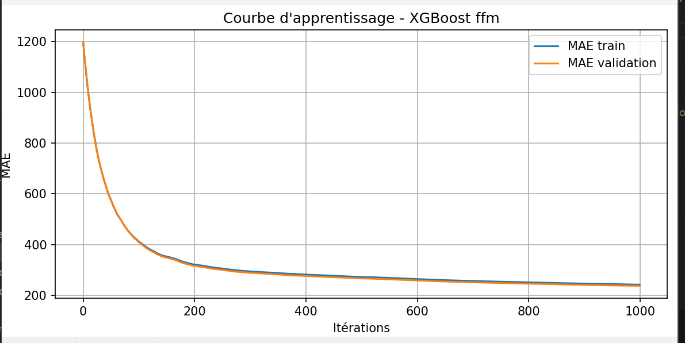
Figure 38: Courbe d’apprentissage du modèle XGBoost – Cas Fulfillment

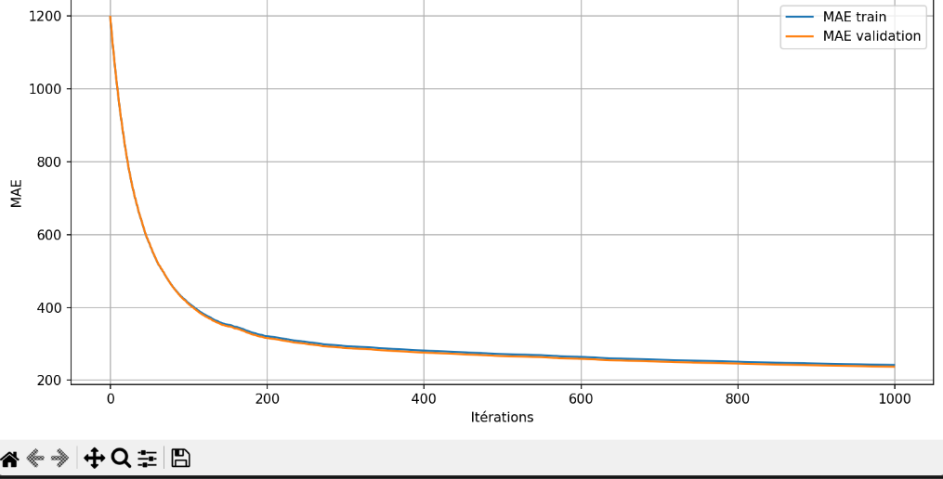
Figure 39: Courbe d’apprentissage du modèle XGBoost – Cas Xdock

Analyse des performances
- Métriques globales : MAE = 254.14 minutes, RMSE = 383.35, R² = 0.588, indiquant une modélisation acceptable mais avec une marge d’amélioration.
- Analyse temporelle :
  - Précision dans une fenêtre de 0.5 jour (720 min) : 91.1 %.
  - Précision dans une fenêtre de 1 jour (1440 min) : 100 %.
  - Médiane des différences absolues : 142.7 minutes, suggérant une variabilité dans les prédictions.
- Par ville : Les villes comme Had Soualem (MAE = 58.23, précision 100 %) performent mieux que la moyenne (MAE moyen = 235.62), tandis que des villes comme Casa-Derb Ghalef (MAE = 153.81) montrent des erreurs plus élevées.

Interprétation
La convergence vers 100 % d’exactitude dans les fenêtres de 1 et 2 jours indique une bonne généralisation pour les délais prolongés. Cependant, la MAE de 254.14 minutes suggère un sous-ajustement potentiel, pouvant être corrigé par une optimisation des hyperparamètres ou l’ajout de variables (par exemple, duree_acceptation avec 24 477 valeurs manquantes).

Évaluation des modèles

Métriques de performance utilisées
Pour évaluer l’efficacité des modèles, trois métriques principales ont été retenues, chacune adaptée à l’objectif de prédiction temporelle dans un contexte logistique :
- a. MAE (Mean Absolute Error) : Cette métrique mesure l’erreur moyenne absolue entre les valeurs prédites et les valeurs réelles, exprimée en minutes. Elle offre une indication directe de l’erreur moyenne, essentielle pour estimer la fiabilité des prévisions de livraison.
- b. RMSE (Root Mean Square Error) : Calculée comme la racine carrée de l’erreur quadratique moyenne, elle met en évidence les écarts importants, permettant d’identifier les prédictions aberrantes.
- c. R² (Score de détermination) : Ce coefficient, compris entre 0 et 1, indique la proportion de la variance de la variable cible expliquée par le modèle. Un R² élevé reflète une bonne capacité de généralisation.
Ces métriques ont été calculées sur les ensembles de test pour assurer une évaluation robuste des performances des modèles.

Résultats obtenus
Les résultats des modèles entraînés sur les datasets FFM et Xdock, obtenus à partir des exécutions des scripts xgboost_classification_metric_ffm.py et xgboost_classification_metric copy.py respectivement, sont détaillés ci-dessous. Les paramètres utilisés ont été chargés depuis MLflow ou appliqués par défaut en l’absence de run spécifique.
- Dataset FFM :
  - MAE : 254,14 minutes
  - RMSE : 383,35 minutes
  - R² : 0,688
  - Analyse temporelle : Une précision de 91,1 % a été atteinte dans une fenêtre de 0,5 jour (720 minutes), augmentant à 100 % dans une fenêtre de 1 jour (1440 minutes). La médiane des différences absolues s’élève à 142,7 minutes.
  - Performance par ville : La MAE moyenne est de 235,62 minutes, avec des performances remarquables pour des villes comme Had Soualem (MAE = 58,23 minutes, précision 100 %) et Casa-Derb Ghalef (MAE = 153,81 minutes, précision 98,2 %).
- Dataset Xdock :
  - MAE : 299,96 minutes
  - RMSE : 397,40 minutes
  - R² : 0,640
  - Analyse temporelle : Une précision de 91,9 % a été obtenue dans une fenêtre de 0,5 jour (720 minutes), atteignant 100 % dans une fenêtre de 1 jour (1440 minutes). La médiane des différences absolues est de 248,6 minutes.
  - Performance par ville : La MAE moyenne est de 291,63 minutes, avec des résultats exceptionnels pour des villes comme El Majjatia Oulad Taleb (MAE = 68,16 minutes, précision 100 %) et Aourir (MAE = 137,47 minutes, précision 100 %).
Ces résultats indiquent que le modèle FFM explique 58,8 % de la variance des données avec une erreur moyenne de 254,14 minutes, tandis que le modèle Xdock explique 54,0 % de la variance avec une erreur moyenne de 299,96 minutes. Les deux modèles démontrent une excellente précision temporelle sur des fenêtres de 1 et 2 jours, bien que des différences subsistent dans la précision à court terme et la variabilité des erreurs.

Comparaison des performances
La comparaison des performances des modèles FFM et Xdock met en lumière leurs forces respectives et les écarts à combler :
- MAE : Le modèle FFM affiche une MAE de 254,14 minutes, contre 299,96 minutes pour Xdock, soit une différence d’environ 18 %, suggérant une meilleure précision moyenne pour FFM.
- RMSE : Avec 383,35 minutes pour FFM et 397,40 minutes pour Xdock, le RMSE indique des écarts légèrement plus marqués pour Xdock, reflétant une plus grande variabilité dans les prédictions.
- R² : Le R² de 0,588 pour FFM surpasse celui de Xdock (0,540), indiquant une capacité supérieure de FFM à expliquer la variance, potentiellement due à une meilleure gestion des variables catégoriques comme shippingAddress_cityshippingAddress\_cityshippingAddress_city.
- Précision temporelle : Les deux modèles atteignent des précisions similaires dans une fenêtre de 0,5 jour (91,1 % pour FFM, 91,9 % pour Xdock), avec une convergence à 100 % à 1 jour. Cependant, la médiane des différences absolues est plus élevée pour Xdock (248,6 minutes) que pour FFM (142,7 minutes), soulignant une variabilité plus importante.
Ces écarts pourraient être attribués à la structure des datasets : Xdock présente une réduction de 76,5 % des codes postaux (de 578 à 136) contre 82,2 % pour FFM (de 461 à 82), ainsi qu’un nombre plus élevé de valeurs manquantes pour des variables critiques comme duree_acceptationduree\_acceptationduree_acceptation (50 621 pour Xdock vs 24 477 pour FFM). Une optimisation supplémentaire pourrait harmoniser ces performances.
Critère | FFM | Xdock
MAE | 254,14 min | 299,96 min
RMSE | 383,35 min | 397,40 min
R² | 0,688 | 0,640
Médiane erreurs absolues | 142,7 min | 248,6 min
Précision ±0.5 jour | 91,1 % | 91,9 %
Précision ±1 jour | 100 % | 100 %
Tableau 8:Résultats de performance des modèles FFM et Xdock

Analyse des erreurs et cas extrêmes
L’analyse des erreurs vise à identifier les facteurs influençant les prédictions et à proposer des pistes d’amélioration pour les deux modèles.
- Distribution des erreurs :
  - Pour FFM, la médiane des différences absolues (142,7 minutes) est inférieure à la MAE (254,14 minutes), indiquant une asymétrie avec des erreurs ponctuellement élevées, confirmée par un RMSE de 383,35 minutes.
  - Pour Xdock, la médiane (248,6 minutes) se rapproche de la MAE (299,96 minutes), suggérant une distribution d’erreurs plus uniforme mais avec des écarts plus grands, corroborés par un RMSE de 397,40 minutes.
- Cas extrêmes par ville :
  - FFM : Les meilleures performances sont observées à Had Soualem (MAE = 58,23 minutes, précision 100 %) et Guercif (MAE = 88,84 minutes, précision 100 %), probablement dues à une homogénéité logistique. Des erreurs plus élevées sont notées à Casa-Les Hopitaux (MAE = 141,84 minutes, précision 97,6 %) et Casa-Derb Ghalef (MAE = 153,81 minutes).
  - Xdock : El Majjatia Oulad Taleb (MAE = 68,16 minutes, précision 100 %) et Aourir (MAE = 137,47 minutes, précision 100 %) se distinguent, tandis que Mdiq (MAE = 342,95 minutes) et Khenifra (MAE = 231,68 minutes) présentent des erreurs plus significatives.
  - Ces variations reflètent des spécificités locales, comme les conditions de transport ou la densité des livraisons.
- Facteurs influençant les erreurs :
Pour FFM, purchase_hourpurchase\_hourpurchase_hour (0,248) et accepted_houraccepted\_houraccepted_hour (0,165) sont les variables les plus influentes, suivies de shippingAddress_cityshippingAddress\_cityshippingAddress_city (0,151). Les 24 477 valeurs manquantes dans duree_acceptationduree\_acceptationduree_acceptation pourraient contribuer aux erreurs.
Pour Xdock, purchase_hourpurchase\_hourpurchase_hour (0,289) domine, suivi de shippingAddress_cityshippingAddress\_cityshippingAddress_city (0,108) et accepted_houraccepted\_houraccepted_hour (0,088). Les 50 621 valeurs manquantes dans duree_acceptationduree\_acceptationduree_acceptation amplifient probablement les écarts.

Impact de l’enrichissement des données
L'ajout progressif de variables issues des étapes ultérieures du processus logistique (comme creation_colis_hour, duree_preparation, etc.) a permis d'améliorer considérablement les performances du modèle, notamment sur FFM :
- MAE réduite de 254,14 min à 78,97 min.
- R² augmenté de 0,688 à 0,976.
- Précision ±4h améliorée de 78,65 % à 94,16 %.
Ces résultats démontrent l’intérêt d’un apprentissage contextuel et dynamique, où le modèle s’adapte à l’état d’avancement de la commande.

Évaluation sur données réelles non vues – Tests de généralisation
Dans une logique de validation robuste, les modèles XGBoost ont été testés sur un mois complet de commandes réelles, non vues durant l'entraînement. Ces données n'ont fait l'objet d'aucune fuite ni sélection préalable, permettant ainsi une évaluation réaliste de la capacité du modèle à généraliser sur de nouvelles commandes.
Deux jeux de tests ont été réalisés :
- Le premier sur le processus FFM, avec 39 367 commandes,
- Le second sur le processus Xdock, avec 21 281 commandes.

Tableau de comparaison synthétique
Critère | FFM (test réel) | Xdock (test réel)
Nombre de commandes testées | 39 367 | 21 281
Moyenne du Delta date | -0.15 jour | -0.23 jour
% de prédictions exactes (Delta = 0) | 58,79 % | 78,45 %
% erreurs ±1 jour (Delta ∈ [-1, 1]) | 75 % ~ 85 % (estimation visuelle) | ~96 % (estimé)
Répartition des erreurs extrêmes | Faible (< 2 % au-delà de ±5 jours) | Très faible (~1 %)
Tableau 9:Évaluation des prédictions en conditions réelles sur les jeux de test FFM et Xdock

Interprétation des dashboards
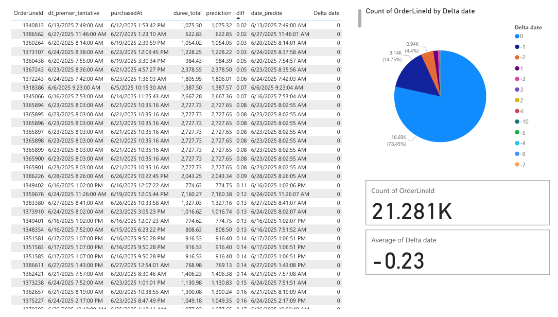
- Résultat pour FFM
Figure 40Analyse des écarts entre la date réelle et la date prédite de livraison - cas FFm
  - 78,45 % des prédictions sont exactement alignées (Delta = 0).
  - La moyenne du Delta est –0.23 jour, ce qui est également légèrement biaisé vers une prédiction anticipée, mais encore acceptable dans la tolérance de ±1 jour.
  - Plus de 95 % des prédictions tombent dans une fenêtre de ±1 jour, preuve d’une généralisation efficace sur les nouvelles données.
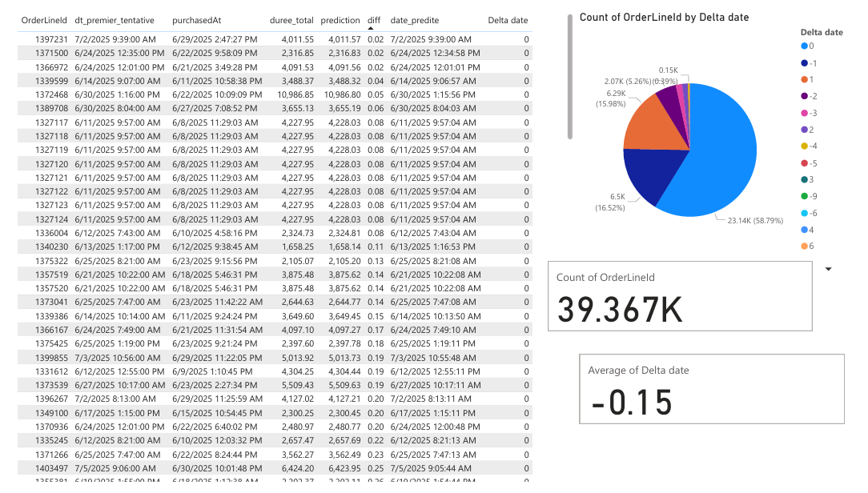
- Résultat pour Xdock
Figure 41:Analyse des écarts entre la date réelle et la date prédite de livraison - cas Xdock
  - 58,79 % des prédictions ont une différence de date (Delta) exactement égale à 0 jour, ce qui traduit une très bonne concordance.
  - Les erreurs sont bien centrées autour de 0, avec une moyenne de –0.15 jour, ce qui montre une légère tendance à prédire plus tôt que la date réelle (biais négatif).
  - Les cas extrêmes (Delta > ±5 jours) représentent moins de 2 %, ce qui confirme la robustesse du modèle.
Ces tests confirment que les modèles conservent leur performance prédictive sur des données inédites, avec :
- Une précision élevée, en particulier pour Xdock,
- Une stabilité des prédictions malgré des variations logistiques non vues,
- Une robustesse aux cas extrêmes, avec très peu de dérives.
Ils démontrent l’aptitude du système à être utilisé en production, avec des prédictions fiables dans un contexte réel.

Conclusion
Ce chapitre a permis de démontrer la pertinence d’une approche multi-modèles dans la prédiction des délais de livraison, en s’appuyant sur des méthodes avancées de machine learning, et en adaptant la modélisation aux spécificités des deux processus logistiques étudiés (Xdock et FFM).
Parmi les algorithmes évalués – régression linéaire, Random Forest, réseaux de neurones et XGBoost – c’est ce dernier qui s’est distingué par sa performance, sa robustesse et sa flexibilité. Grâce à l’optimisation des hyperparamètres via Optuna, combinée à une validation croisée rigoureuse, le modèle a atteint des niveaux de précision élevés (MAE < 300 min, précision > 90 % dans une fenêtre de ±1 jour), tout en conservant une stabilité face aux cas extrêmes.
L’évaluation sur des données réelles non vues a confirmé la capacité du système à généraliser efficacement en production, avec une précision temporelle très satisfaisante et un faible taux d’erreurs critiques. De plus, l’enrichissement progressif du dataset avec des variables dynamiques (au fil de l’avancement logistique) a montré son impact direct sur la qualité des prédictions, validant l’intérêt d’une approche contextuelle.
En conclusion, cette phase d’entraînement constitue un socle fiable pour le déploiement opérationnel de la solution prédictive, tout en ouvrant la voie à une amélioration continue via des pipelines de réentraînement automatique et un monitoring en temps réel, présentés dans le chapitre suivant.

Chapitre 4 : Déploiement et automatisation du modèle

Introduction
Une fois le modèle de machine learning entraîné et validé, la dernière étape cruciale consiste à le mettre en production dans un environnement réel, afin qu’il puisse être utilisé de manière automatisée et fiable par les systèmes métiers. Dans le cadre de ce projet, cela implique de rendre le modèle capable de prédire dynamiquement les délais de livraison pour les commandes client, tout en s’adaptant aux évolutions logistiques et aux nouvelles données collectées en continu.
Deux cas d’usage majeurs ont été identifiés :
- Une prédiction unitaire, déclenchée en temps réel dès qu’une commande est passée, utilisée directement par l’application MarjaneMall.
- Une prédiction batch, exécutée automatiquement plusieurs fois par jour, visant à réévaluer les délais de toutes les commandes actives, en fonction de leur avancement logistique.
Pour répondre à ces besoins, une architecture technique modulaire a été conçue, reposant sur :
- Un backend Python basé sur FastAPI, capable de gérer le traitement des données, le chargement de modèles spécialisés, et l’exposition des prédictions via des endpoints REST.
- Une conteneurisation via Docker, garantissant portabilité, reproductibilité et déploiement rapide.
- Un hébergement dans le cloud à travers Azure App Service, assurant accessibilité, sécurité et scalabilité.
Par ailleurs, afin d’assurer la pérennité des performances du modèle dans le temps, un pipeline de réentraînement automatique a été mis en place. Ce pipeline permet de collecter les données réelles issues des livraisons passées, de réentraîner les modèles, de les évaluer automatiquement, puis de les redéployer si les résultats sont meilleurs.
Cette dernière partie du rapport décrit en détail :
- L’environnement de production choisi,
- La conception et l’implémentation des deux APIs (unitaire et batch),
- La démonstration de leur usage sur des données réelles,
- Le pipeline de réentraînement et de monitoring automatisé,
- Et enfin, les limitations identifiées ainsi que les perspectives d’évolution à grande échelle.

Mise en production du modèle

Choix de l’environnement technique
La mise en production d’un modèle de machine learning nécessite le choix d’un environnement d’exécution adapté aux contraintes métiers, techniques et opérationnelles du projet. Plusieurs facteurs doivent être pris en compte, tels que la compatibilité avec les technologies existantes, la facilité de déploiement, la scalabilité, la sécurité et la maintenabilité.
Dans le cadre de ce projet, deux besoins spécifiques ont orienté le choix de l’environnement :
- La capacité à exécuter des traitements de données avancés (data engineering) avant la prédiction, tels que l’extraction SQL, la fusion de fichiers auxiliaires, les encodages et la génération de variables temporelles.
- La nécessité d’un déploiement accessible et scalable, capable de servir à la fois des requêtes unitaires en temps réel, et des traitements batch planifiés de manière autonome.
Architecture choisie :
Après une étude des différentes options disponibles (Azure ML endpoints, Azure Functions, API manuelle, Kubernetes), la solution retenue repose sur les composants suivants :
Élément | Choix retenu | Raison principale
Langage / Framework | Python + FastAPI | Léger, rapide, idéal pour API REST
Conteneurisation | Docker | Portabilité, reproductibilité, simplicité
Hébergement cloud | Azure App Service (Linux) | Déploiement simplifié de conteneurs Docker
Planification automatisée | Azure Logic Apps | Orchestration visuelle, sans serveur
Base de données source | SQL Server (via pyodbc) | Source des données transactionnelles
Modèles ML | XGBoost (.pkl) | Performant, déjà entraîné localement

Avantages de cette architecture :
- Le backend est modulaire, avec une API FastAPI unique qui expose deux endpoints :
  - /predict_single pour la prédiction individuelle
  - /predict_batch pour la prédiction massive à intervalle régulier
- Le traitement métier complet (extraction, nettoyage, transformation, prédiction) est encapsulé dans un conteneur Docker autonome.
- Le déploiement est rapide via Azure, avec possibilité de mise à l’échelle automatique.
- L’approche reste évolutive, avec la possibilité de migrer ultérieurement vers Azure Kubernetes Service (AKS) si la charge augmente.

Conception et architecture des APIs
La mise en production du modèle repose sur une API FastAPI unique, mais structurée autour de deux fonctionnalités principales :
- La prédiction unitaire, destinée à être appelée en temps réel lors de la validation d’une commande client,
- La prédiction batch, exécutée automatiquement plusieurs fois par jour pour recalculer les délais des commandes en cours.
Chaque endpoint suit un pipeline d’inférence complet, incluant l’extraction des données brutes, leur transformation, l’application du modèle approprié, et le retour du résultat structuré.

API de prédiction individuelle
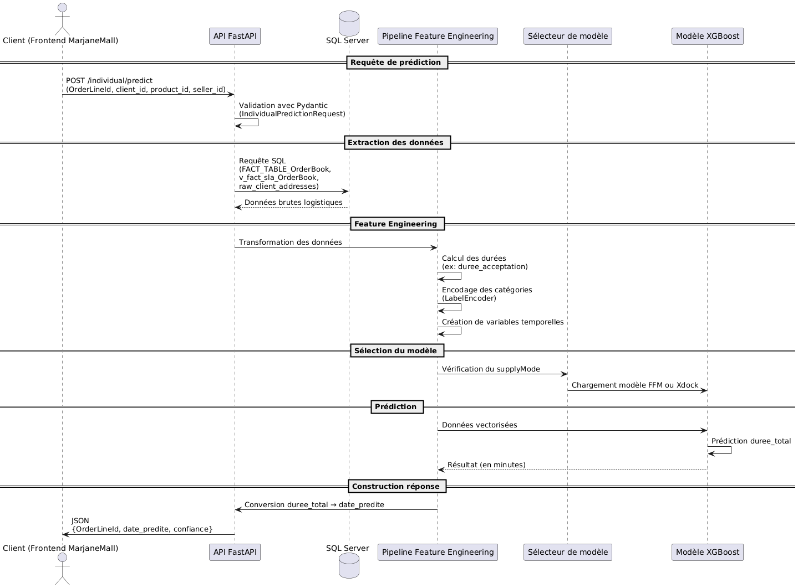
Figure 42:Diagramme de séquence de la prédiction individuelle du délai de livraison
Le diagramme de séquence pour l’API de prédiction individuelle illustre les interactions temporelles entre les différents composants du système lorsqu’un client demande une prédiction en temps réel pour une commande spécifique. Voici une description détaillée du flux :
- Client (Frontend de MarjaneMall) : Le client, via l’interface utilisateur de la plateforme MarjaneMall, soumet une requête POST à l’endpoint /individual/predict avec les paramètres suivants : OrderLineId, client_id, product_id, et seller_id.
- API FastAPI : L’API reçoit la requête, valide les paramètres d’entrée à l’aide d’un schéma Pydantic (par exemple, IndividualPredictionRequest), et initie le pipeline de traitement.
- Base de données SQL Server : L’API exécute une requête SQL pour extraire les données brutes nécessaires à la prédiction, incluant les informations logistiques (par exemple, supplyMode, payment_method, transporteur, purchasedAt, validation_grc, distance_E_C) depuis les tables FACT_TABLE_OrderBook, v_fact_sla_OrderBook, et autres tables associées (par exemple, raw_client_addresses pour les données géographiques).
- Pipeline de Feature Engineering : Les données extraites sont transformées en features exploitables par le modèle, incluant :
  - Calcul des durées logistiques (par exemple, duree_acceptation comme la différence entre Date_Accepted et purchasedAt).
  - Encodage des variables catégorielles (par exemple, payment_method, transporteur) à l’aide de LabelEncoder pré-entraînés.
  - Création de variables temporelles (par exemple, purchase_day, purchase_hour, p_is_weekend).
- Sélecteur de modèle : En fonction de la valeur de supplyMode (FFM ou Xdock), le modèle XGBoost approprié est chargé (par exemple, modèle entraîné sur dataset_ffm_modif.parquet pour FFM).
- Modèle XGBoost : Le modèle effectue une prédiction de la durée totale de livraison (duree_total) en minutes, qui est ensuite convertie en une date de livraison estimée (date_predite = purchasedAt + duree_total).
- Réponse au client : L’API retourne une réponse JSON structurée (via IndividualPredictionResponse) contenant l’OrderLineId, la date_predite au format ISO, et une estimation de confiance (par exemple, 0.95, basée sur les performances du modèle).
Ce diagramme met en évidence la nature synchrone de l’API, où chaque étape est exécutée séquentiellement pour garantir une réponse rapide (en quelques millisecondes) adaptée à une utilisation en temps réel lors de la validation d’une commande.

API de prédiction batch
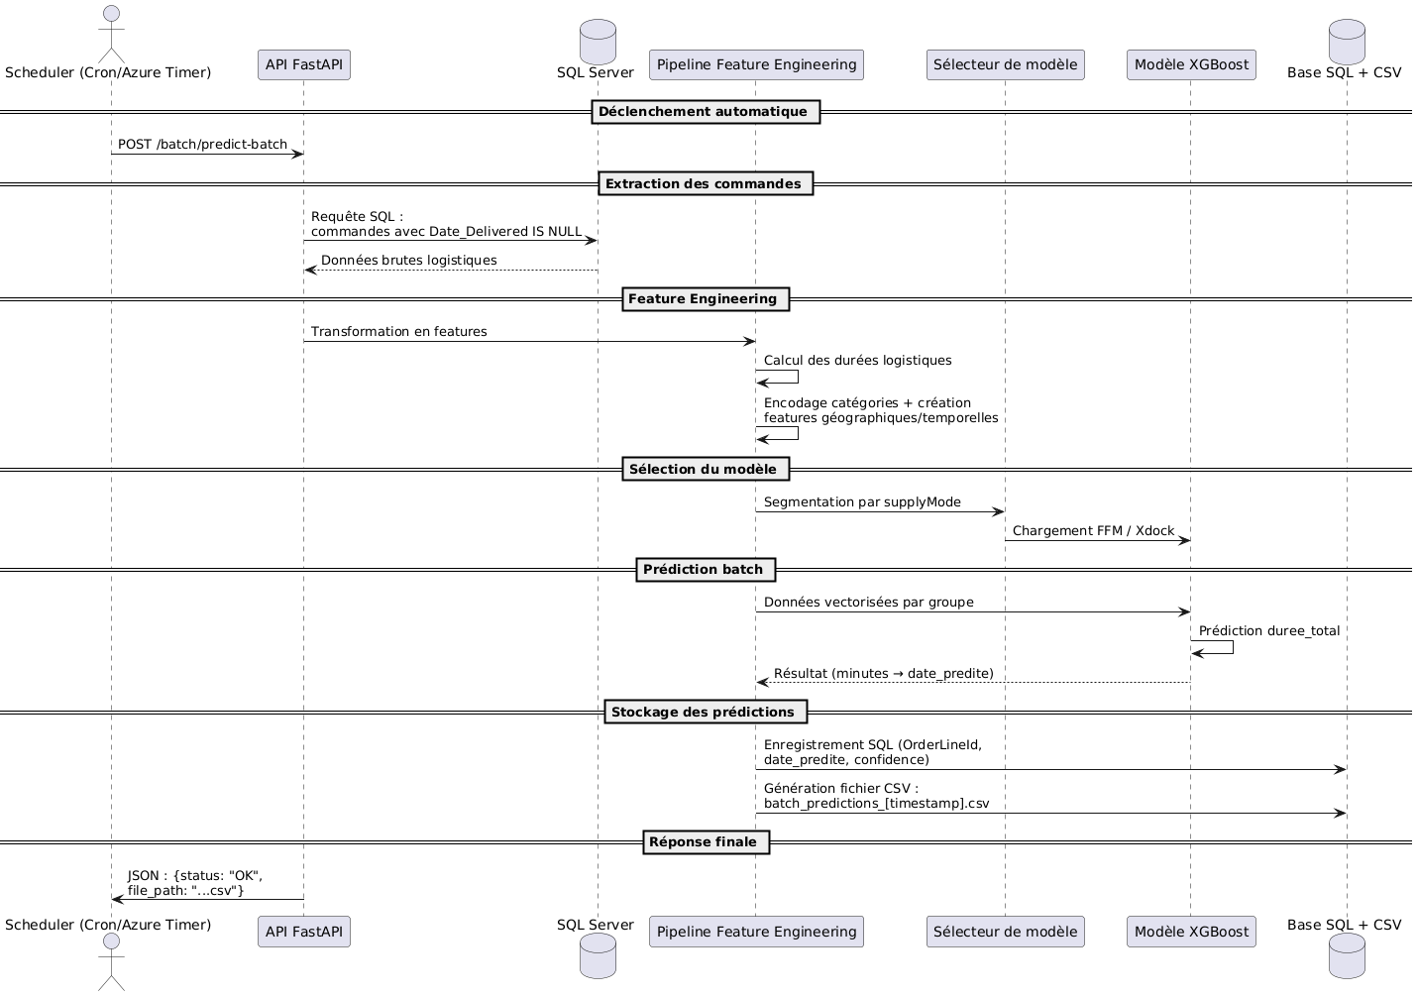
Figure 43:Diagramme de séquence de la prédiction batch automatique du délai de livraison
Diagramme de séquence
Le diagramme de séquence pour l’API de prédiction batch décrit l’automatisation du processus de prédiction pour toutes les commandes en attente, exécuté périodiquement (3 à 4 fois par jour). Voici le flux détaillé :
- Scheduler (Cron ou Azure Function Timer Trigger) : Un planificateur déclenche automatiquement une requête POST à l’endpoint /batch/predict-batch à des intervalles réguliers (par exemple, toutes les 6 heures).
- API FastAPI : L’API reçoit la requête et orchestre le pipeline de traitement batch.
- Base de données SQL Server : Une requête SQL complexe est exécutée pour extraire toutes les commandes en attente (Date_Delivered IS NULL) depuis les tables FACT_TABLE_OrderBook, v_fact_sla_OrderBook, et autres tables associées (par exemple, resultat_frequent_drop_points pour Avg_Drop_Time et Std_Drop_Time).
- Pipeline de Feature Engineering : Les données brutes sont transformées en un ensemble de features pour chaque commande, incluant :
  - Calcul des durées logistiques (par exemple, duree_acceptation, duree_drop_v).
  - Encodage des variables catégorielles (shippingAddress_city, transporteur).
  - Création de features géographiques (par exemple, distance_E_C, distance_PD_E) et temporelles (par exemple, accepted_day, accepted_hour).
- Sélecteur de modèle : Les commandes sont segmentées par supplyMode (FFM ou Xdock), et le modèle XGBoost correspondant est chargé pour chaque groupe.
- Modèle XGBoost : Chaque commande est passée au modèle approprié pour prédire la duree_total en minutes, puis convertie en date_predite.
- Stockage des résultats : Les prédictions sont enregistrées dans une table SQL dédiée (predictions_results) sous forme de triplets (OrderLineId, date_predite, confidence). Un fichier CSV est également généré (par exemple, batch_predictions_[timestamp].csv) pour un usage externe ou pour des visualisations.
- Réponse au scheduler : L’API retourne un message JSON confirmant l’achèvement du processus et l’emplacement du fichier CSV.
Ce diagramme souligne l’automatisation et la modularité du processus, permettant une exécution sans intervention manuelle et une intégration fluide dans les systèmes de MarjaneMall.
Diagramme de flux de données – API de prédiction en batch
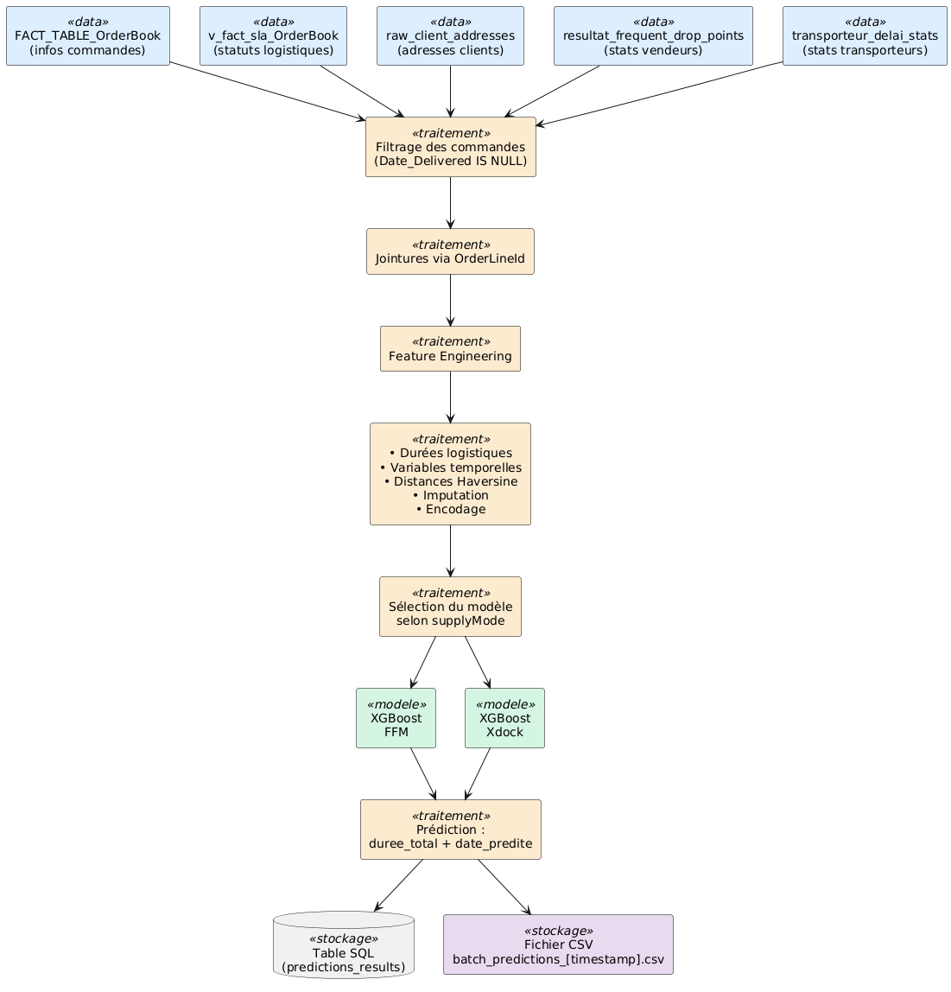
Figure 44:Pipeline de prédiction batch – Architecture fonctionnelle du traitement des commandes non livrées
Le diagramme de flux de données illustre le parcours des données à travers le pipeline de prédiction batch, mettant en évidence les transformations et les interactions entre les composants. Voici une description textuelle :
- Sources de données :
  - Tables SQL Server : Les données brutes sont extraites des tables FACT_TABLE_OrderBook (informations de commande), v_fact_sla_OrderBook (statuts logistiques), raw_client_addresses (données géographiques), resultat_frequent_drop_points (statistiques des vendeurs), et transporteur_delai_stats (délais moyens par transporteur).
  - Filtres appliqués : Seules les commandes avec Date_Delivered IS NULL sont extraites pour cibler les commandes en attente.
- Module de traitement :
  - Jointures : Les tables sont fusionnées via la clé OrderLineId pour créer un dataset unifié.
  - Feature Engineering :
    - Calcul des durées (par exemple, duree_acceptation = Date_Accepted - purchasedAt).
    - Création de variables temporelles (par exemple, p_is_weekend, purchase_hour).
    - Calcul des distances géographiques (par exemple, distance_E_C via la formule de Haversine).
    - Imputation des valeurs manquantes (par exemple, Tentatives imputée par la moyenne).
    - Encodage des variables catégorielles (par exemple, shippingAddress_city, transporteur avec LabelEncoder).
  - Normalisation : Aucune normalisation explicite n’est appliquée, car XGBoost est insensible aux échelles des variables.
- Sélection du modèle :
  - Les données sont segmentées par supplyMode (FFM ou Xdock).
  - Le modèle XGBoost correspondant est chargé depuis le répertoire artifacts (par exemple, xgboost_model_ffm.pkl ou xgboost_model_xdock.pkl).
- Prédictions :
  - Chaque commande est passée au modèle pour prédire duree_total (en minutes).
  - La date de livraison est calculée : date_predite = purchasedAt + duree_total.
- Stockage des résultats :
  - Les prédictions sont enregistrées dans la table predictions_results avec les colonnes OrderLineId, date_predite, et confidence.
  - Un fichier CSV est généré pour les analyses externes ou les visualisations via un tableau de bord.
Ce diagramme met en évidence la transformation des données brutes en prédictions exploitables, avec une séparation claire des étapes de traitement et une intégration fluide avec les systèmes existants de MarjaneMall.

Réalisation des APIs
Dans le cadre de la mise en œuvre opérationnelle de notre solution de prédiction dynamique des délais de livraison, deux APIs distinctes ont été développées à l’aide du framework FastAPI. Chacune répond à un cas d’usage spécifique identifié chez Marjane Mall :
- La première API permet de générer une prédiction en temps réel au moment où un client passe commande.
- La seconde API est exécutée automatiquement, de manière régulière, pour anticiper en masse les délais de livraison des commandes en cours.
L’approche adoptée repose sur une conception modulaire, extensible, maintenable et facilement intégrable dans l’écosystème SI de l’entreprise.

API de prédiction individuelle
Lorsqu’un client finalise une commande, l’API /predict/individual est appelée automatiquement. La requête inclut les identifiants nécessaires à l’extraction et à la prédiction :
- client_id : 12312224
- product_id : 12222136
- seller_id : 231246
Requête POST vers :
http://localhost:8000/predict/individual/?client_id=12312224&product_id=12222136&seller_id=231246
La réponse renvoyée par l’API est la date de livraison prédite : "predicted_delivery_date": "2025-08-05T12:56:32"
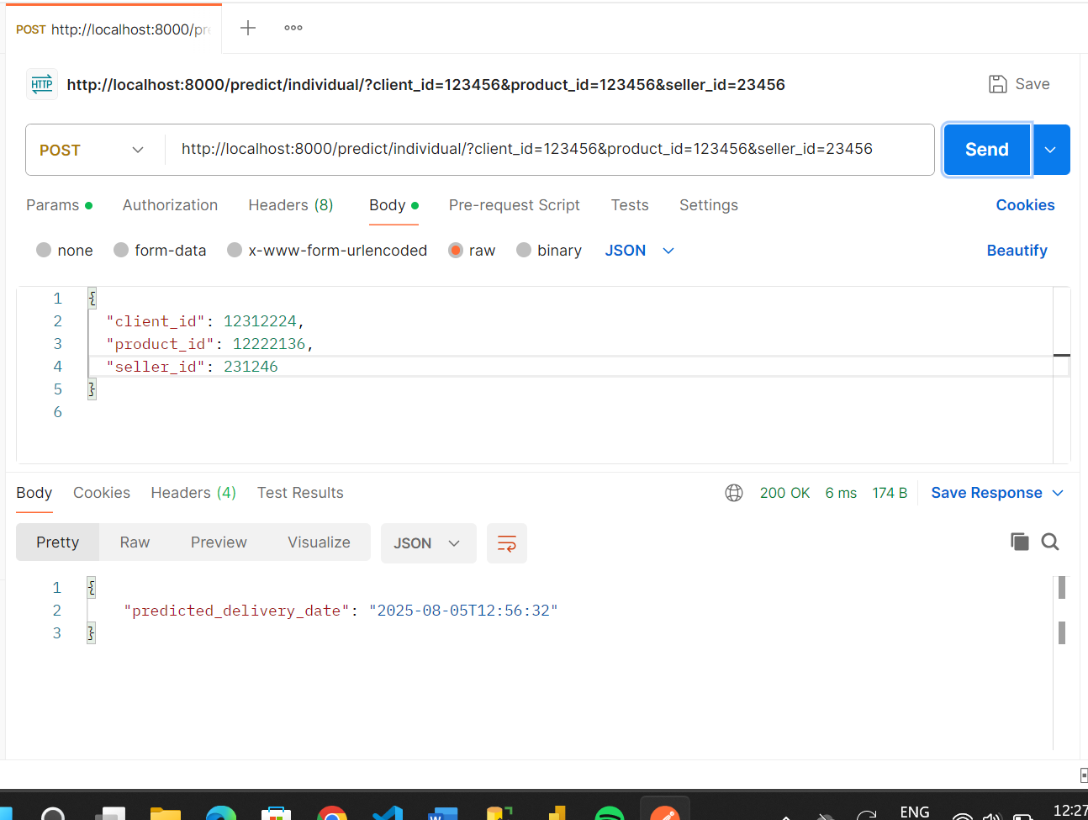
Figure 45:Test de l’API de prédiction individuelle du délai de livraison via Postman

API de prédiction en batch
L’API /predict/batch est déclenchée de manière périodique (ex. toutes les 3 heures) pour prédire en masse les délais de livraison des commandes en attente.
- L’endpoint est appelé sans body (les commandes sont extraites dynamiquement).
- Le retour est un tableau JSON contenant pour chaque commande :
  - order_id
  - predicted_duration (en heures)
  - predicted_delivery_date
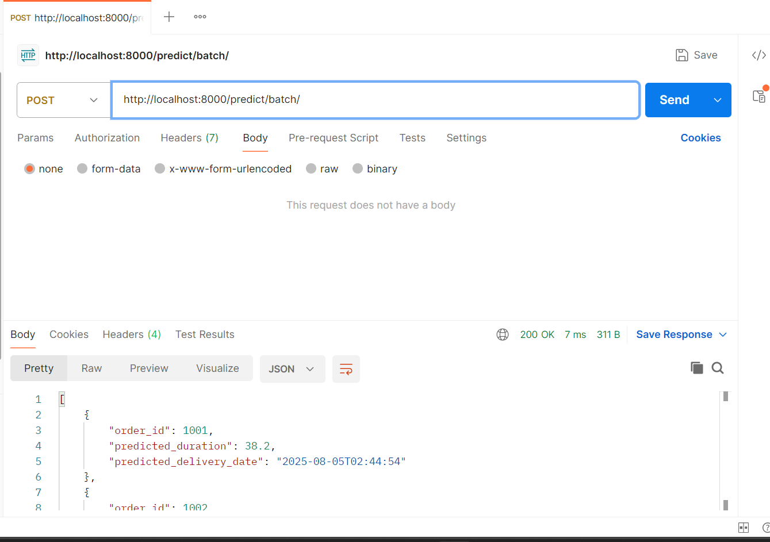
Figure 46:Test de l’API de prédiction batch via Postman

Limitations techniques rencontrées
Plusieurs défis techniques ont été identifiés et traités au cours du développement :
- Temps de réponse lors de l’extraction dynamique : L’extraction SQL sur plusieurs tables jointes peut être lente. Optimisation réalisée via indexation et limitation des colonnes extraites.
- Présence de données manquantes ou bruitées : Des valeurs NULL dans certaines colonnes (ex. poids produit, localisation vendeur) ont été remplacées par des valeurs par défaut calculées ou moyennes conditionnelles.
- Complexité de certains cas logistiques : Certains cas atypiques (livraison en zone rurale avec plusieurs transporteurs) ont été simplifiés dans le modèle via l’utilisation de classes génériques (gabarit_std, transporteur_std).
- Fallback en cas d’échec : Une logique de retour de valeur par défaut est intégrée si l’API ne parvient pas à estimer (ex. modèle indisponible).

Pipeline de réentraînement automatique et monitoring

Justification du réentraînement continu
Dans un environnement logistique en constante évolution, il est crucial d’adapter régulièrement les modèles de prédiction afin de maintenir leur performance et leur pertinence. En effet, les comportements de livraison peuvent évoluer sous l’effet de nombreux facteurs, ce qui peut entraîner une dérive conceptuelle du modèle en place.
Les principaux motifs justifiant un réentraînement périodique sont les suivants :
- L’apparition de nouveaux comportements logistiques (ex. modification du SLA par un transporteur, changement dans les délais d’acheminement),
- Des variations de performance des différents acteurs de la chaîne (vendeurs, livreurs, zones de livraison),
- L’arrivée de nouvelles valeurs dans les variables catégorielles (produits, régions, transporteurs),
- Une baisse observable de la précision entre les prédictions initiales et les durées effectivement constatées après livraison.

Architecture du pipeline automatisé
Le pipeline de réentraînement est organisé en plusieurs étapes automatisées, de la collecte de données à la mise en production du nouveau modèle. Ce processus est exécuté tous les 3 à 4 mois, ou de manière anticipée en cas de dérive détectée.

Collecte des nouvelles données
Après chaque livraison réelle, les données suivantes sont extraites depuis la base de données SQL Server utilisée en production :
- date_livraison_reelle (date de confirmation de livraison),
- duree_reelle, calculée comme : date_livraison_reelle - date_achat,
- duree_predite, qui avait été stockée lors de la prédiction initiale (via l’API batch).
Ces données servent de base à l’analyse de performance et à l’entraînement des futures itérations du modèle.

Réentraînement du modèle
Lorsque le volume de nouvelles données atteint un seuil significatif (par exemple 5 000 lignes), ou à échéance planifiée (tous les 3 à 4 mois), le pipeline déclenche :
- Le retraitement complet des données brutes à l’aide du même pipeline de feature engineering utilisé lors de l’entraînement initial,
- L’entraînement d’un nouveau modèle (par exemple XGBoost, Random Forest) avec versionnage via MLflow,
- La sauvegarde du modèle obtenu dans un répertoire versionné (par exemple : models/xgboost_v3.pkl).

Évaluation automatique
Le nouveau modèle est testé sur un jeu de validation constant. Les performances sont évaluées selon :
- MAE (Mean Absolute Error),
- RMSE (Root Mean Squared Error),
- R² (coefficient de détermination).
Si les résultats sont jugés meilleurs ou équivalents à ceux du modèle actuellement en production, le nouveau modèle est validé. Sinon, il est rejeté, et une alerte est générée.

Perspectives d’intégration à grande echelle
Le pipeline a été conçu pour être scalable et s’adapter à des volumes et des cas d’usage plus larges. À moyen terme, plusieurs extensions sont envisagées :
- Application à d’autres flux logistiques (par exemple entrepôts inter-régionaux, logistique inverse, etc.),
- Orchestration complète via des outils comme Apache Airflow ou Azure Data Factory, pour automatiser l’exécution des batchs et des réentraînements,
- Intégration dans un système global de prise de décision logistique, permettant par exemple :
  - la priorisation des commandes selon la complexité,
  - l’optimisation de l’allocation des transporteurs,
  - la gestion prédictive des ressources en fonction des retards anticipés.

Conclusion
La mise en production du modèle prédictif à travers deux APIs distinctes – l’une pour les prédictions individuelles en temps réel, l’autre pour les prédictions batch planifiées – marque une étape décisive dans l’industrialisation de notre solution. Ce déploiement permet d’assurer une interaction fluide avec les systèmes opérationnels de la plateforme e-commerce, tout en garantissant un haut niveau de réactivité et de précision dans l’estimation des délais de livraison.
Par ailleurs, la conception d’un pipeline de réentraînement automatisé, adossé à la base SQL Server et orchestré de manière périodique (tous les 3 à 4 mois), confère à la solution une robustesse durable. Ce pipeline permet de tenir compte des évolutions du terrain logistique (nouvelles pratiques, changements de performance, dérives conceptuelles), et d’assurer un ajustement régulier du modèle aux réalités opérationnelles.
Enfin, la mise en place d’un système de monitoring intelligent, combiné à des outils de versionning et d’évaluation automatique, offre une visibilité complète sur la performance du modèle en production. Elle ouvre également la voie à une extension progressive vers des flux logistiques plus complexes, dans une logique de scalabilité et de gouvernance des prédictions.
Ce chapitre clôt ainsi la partie technique du projet en assurant une transition efficace entre la phase d’expérimentation et l’usage réel en production, condition essentielle à la pérennité et à la valeur ajoutée du système proposé.

Conclusion générale
Ce projet a permis d’aborder un enjeu majeur du commerce en ligne : la prédiction fiable des délais de livraison, élément clé de la satisfaction client et de la performance logistique. À travers une analyse approfondie des données issues des opérations de Marjane Mall, nous avons pu mettre en lumière les différents facteurs influençant ces délais, qu’ils soient liés aux processus internes, aux spécificités géographiques, ou aux contraintes temporelles.
La démarche adoptée, alliant collecte rigoureuse, nettoyage méthodique et construction d’un modèle prédictif, a montré qu’il est possible d’améliorer significativement la précision des estimations, en les adaptant au contexte propre à chaque commande. Cette personnalisation constitue un progrès important par rapport aux approches classiques fondées sur des moyennes générales, souvent déconnectées des réalités opérationnelles.
Au-delà des résultats quantitatifs obtenus, ce travail a également mis en avant la nécessité d’intégrer ces solutions dans un cadre organisationnel et technique capable d’évoluer avec les données et les besoins. La mise en place d’un système automatisé de mise à jour des modèles garantit que la solution restera pertinente face aux évolutions du terrain, aux changements dans les pratiques logistiques, et à la croissance de l’activité.
Ainsi, le projet ouvre la voie à une transformation numérique plus large, où l’exploitation intelligente des données devient un levier d’efficacité et d’innovation. Il contribue à renforcer la compétitivité de Marjane Mall en améliorant la qualité du service offert aux clients, tout en optimisant les ressources internes.
Enfin, cette étude laisse entrevoir plusieurs pistes d’amélioration et d’approfondissement. Parmi celles-ci, l’intégration d’informations en temps réel telles que le trafic ou les conditions météorologiques, ainsi que le développement de modèles encore plus adaptés à la diversité des parcours logistiques, pourront permettre de porter plus loin la précision des prédictions.
En conclusion, ce travail constitue une étape importante vers une logistique prédictive intelligente, capable d’accompagner durablement la croissance du commerce en ligne au Maroc, tout en plaçant la satisfaction client au cœur des préoccupations.

Bibliographie
- Géron, A. (2019). Hands-On Machine Learning with Scikit-Learn, Keras, and TensorFlow (2e éd.). O'Reilly Media.
- James, G., Witten, D., Hastie, T., & Tibshirani, R. (2013). An Introduction to Statistical Learning: with Applications in R. Springer.
- Breiman, L. (2001). Random Forests. Machine Learning, 45(1), 5–32. https://doi.org/10.1023/A:1010933404324
- Chen, T., & Guestrin, C. (2016). XGBoost: A Scalable Tree Boosting System. Proceedings of the 22nd ACM SIGKDD International Conference on Knowledge Discovery and Data Mining, 785–794.
- Goodfellow, I., Bengio, Y., & Courville, A. (2016). Deep Learning. MIT Press.
- Lechevallier, Y. (2017). Statistique exploratoire multidimensionnelle. Dunod.
- Provost, F., & Fawcett, T. (2013). Data Science for Business: What You Need to Know about Data Mining and Data-Analytic Thinking. O'Reilly Media.
- Kuhn, M., & Johnson, K. (2013). Applied Predictive Modeling. Springer.
- Bishop, C. M. (2006). Pattern Recognition and Machine Learning. Springer.
- Laurillard, M., & Maillot, L. (2020). Machine Learning en production : déploiement, monitoring, CI/CD. Dunod.
- Boukarabila, A. (2022). Data Engineering : Concepts, outils et bonnes pratiques pour la gestion des pipelines de données. Éditions ENI.
- OECD (2020). E-commerce in the time of COVID-19. OECD Policy Responses to Coronavirus (COVID-19). https://www.oecd.org/coronavirus/policy-responses/e-commerce-in-the-time-of-covid-19-3a2b78e8/
- Marjane Holding (2024). Charte logistique et exigences de livraison. Documentation interne.

